Homero Penagos G

ID: UM3110SHS7440

TESIS PARA OPTAR AL GRADO DE MAESTRIA

PREVENCIÓN Y MANEJO DE LAS ENFERMEDADES GENÉTICAS DE LA PIEL EN PANAMÁ, 1986-2006.

ATLANTIC INTERNATIONAL UNIVERSITY
NORTH MIAMI, FLORIDA
FEBRERO 2006

A Catalina, mi madre por darme el ser y traerme a este mundo; a Neira, mi esposa, por apoyarme en todas mis iniciativas y por su amor; y a Reisi, mi hija, que con su llegada dio sentido y aún más amor a mi vida, gracias por ser como eres.

Resumen

Antecedentes: Las enfermedades heredadas de la piel (genodermatosis) son de baja incidencia individualmente; pero consideradas en su conjunto comprenden un gran grupo de desordenes que causan morbilidad y a veces mortalidad en las edades pediátricas y también en la etapa adulta. En Panamá no hay ningún reporte escrito sobre las genodermatosis y esta tesis pretende llenar este vacío en nuestra literatura médica.

Objetivos: Los objetivos de trabajo son definir la Prevalencia aproximada de las enfermedades genéticas de la piel en Panamá, definir su importancia dentro del contexto del resto de enfermedades de la piel y proponer un enfoque adecuado para su diagnóstico, manejo y prevención.

Pacientes y Métodos: Se revisaron los expedientes clínicos de los pacientes diagnosticados como genodermatosis en los Hospitales de Changuinola y Chiriquí. Se consultó con expertos de estos hospitales y del Hospital de Niños de ciudad capital para determinar en lo posible la prevalencia de estas enfermedades (trabajo I). Se analizaron 26 casos de síndrome de Kindler y se anotaron su historia clínica, examen físico, parámetros de laboratorio incluyendo cariotipos, historia genética, estudio de biopsias de piel por microscopia de luz y electrónica (trabajo II). En el trabajo III se estudiaron 18 pacientes con síndrome de Kindler y 13 controles desde el punto de vista clínico y odontológico incluyendo frotis y cultivo y estudios por inmunoensayo microbiológicos. Finalmente el estudio IV comprende 26 casos de síndrome de Kindler, 8 familiares cercanos y 12 pacientes del resto del mundo, para la determinación del gen causal.

Resultados: Un total de 150 casos o una prevalencia 3:100,000 (tomando como base una población estimada al 1990 de 2,800,000 habitantes (Censos Nacionales, 1990) resultan de este estudio, el síndrome de Kindler arroja 66 casos, el mayor en el mundo (trabajo I). Los trabajos II, III, IV son todos sobre el síndrome de Kindler y en ellos se detallan las características del síndrome y su patrón de herencia (trabajo II); la presencia de periodontitis, pérdida de hueso alveolar y daños dentales desde edad temprana (trabajo III); la definición de Kindlin-1 en la banda 20p12.3 (trabajo IV).

Conclusión: Las genodermatosis comprenden una fracción no frecuente dentro de las enfermedades en general, pero si causan morbilidad importante en la población pediátrica y en sus familias. Una genodermatosis importante es el síndrome de Kindler y afecta población vulnerable, muy pobre que no tiene acceso a un adecuado cuidado de salud.

Recomendación: diseñar un plan integral de manejo de estas patologías.

Palabras claves: genodermatosis, síndrome de Kindler, enfermedades genéticas de la piel, albinismo, Neurofibromatosis, piebaldismo, esclerosis tuberosa.

Tabla de contenido

Dedicatoria

Resumen

1. Introducción 5

2. Antecedentes 6

3. Objetivos 10

General

Específicos
4 Pacientes, materiales y métodos 10

5. Resultados 12

6. Discusión 14

7. Conclusiones y Recomendaciones 66

8. Agradecimientos 67

9. Bibliografía 68

10. Anexos 72

I. Resúmenes español artículos 73

II. Propuesta para un manejo integral de las 77

Genodermatosis

III. Grupos de apoyo clínico 103

1. Introducción

Las enfermedades genéticas de la piel (genodermatosis) constituyen un grupo muy variado de patologías. Debido a su baja frecuencia en comparación con otras enfermedades, parecieran ser muy raras, pero consideradas en su conjunto, significan una importante contribución a las enfermedades de la edad pediátrica. (Taboada y cols., 2003)

En Panamá, un país pequeño, que tiene menos de 3 millones de habitantes (Censos Nacionales, 1990) es de esperar que su frecuencia sea aún mas baja. Tal vez por ello no hemos encontrado ninguna publicación nacional que sistematice las características de las genodermatosis en Panamá.

Preguntando a expertos se nos comunicó que no existe ninguna publicación al respecto (Santiago 2006, comunicación personal). En el Hospital Materno Infantil de Chiriquí, se nos menciona que desde 1995 hasta la fecha se han atendido unos 15 casos de ictiosis congénita, unos 3 casos de Síndrome de Papillón-Lefèvre, algunos casos de epiloga y frecuentes –mas de 2 al año- de Síndrome de Kindler (Dras. De León y Miranda 2006, comunicación personal). En el Hospital de niños de ciudad de Panamá, se nos dice que frecuentemente se ven Neurofibromatosis tipo I y esclerosis tuberosa, sin determinar números ( Dra. Quezada 2006, comunicación personal). Sin embargo, revisando las diferentes publicaciones médicas en Panamá desde 1930-1986 (Roy, 1988), pudimos encontrar publicaciones aisladas sobre patologías específicas (Vargas 1980, Bissot 1985, Ágreda 2004).

Panamá tiene 2 poblaciones importantes afectadas por genodermatosis: los indios Kunas (San Blas y tierra firme de Colón) y los Ngöbe-Buglé que viven en las montañas de las provincias de Bocas del Toro, Chiriquí y Veraguas. En los primeros, el albinismo presenta una de las incidencias mas altas del mundo (de Oliveira Freitas, 2005) y en los segundos encontramos la mayor casuística mundial del Síndrome de Kindler (SK). (Penagos y cols., 2004)

En nuestra práctica médica hemos podido comprobar el desconocimiento sobre las genodermosis en general y el síndrome de Kindler en particular, que existe entre los profesionales de la salud que deben diagnosticar y manejar estos pacientes.

Esta tesis clasificará clínicamente las genodermatosis mas frecuentes en Panamá y actualizará el conocimiento sobre el Síndrome de Kindler. De esta forma yo deseo colaborar con la mejor atención médica de estos pacientes y proponer al gobierno nacional, la formación de una fundación para el apoyo a los pacientes afectados por estas enfermedades.

- ANTECEDENTES
Existen muchas enfermedades dermatológicas que tienen origen genético. Estas son las llamadas genodermatosis o enfermedades genéticas de la piel. Hay varias categorías de ellas clasificadas:

1.1. En relación a la afectación del material genético del afectado (a) (Abuelo, 1987)
- Anormalidades cromosómicas: que resultan de la duplicación o de la deficiencia de éste material genético.
- Enfermedades de un solo gen: causadas por mutaciones en uno o ambos genes del par de cromosomas.
- Desórdenes multifactoriales: que se desarrollan por una combinación de factores genéticos y ambientales.

1.1.2. En relación a la clínica expresada por el o la afectado (a) (Spitz, 2004)
- Desórdenes de cornificación o de la capa córnea.
- Desórdenes de la pigmentación
- Desórdenes de la vascularización
- Desórdenes del tejido conectivo
- Desórdenes ampollosos
- Desórdenes del metabolismo de las porfirinas
- Desórdenes con fotosensibilidad
- Desórdenes con inmunodeficiencia
- Desórdenes del metabolismo
- Desórdenes con estatura corta
- Desórdenes con anormalidades cromosómicas
- Desórdenes del cabello y uñas
- Desórdenes con potencial de malignidad

En algunas situaciones hay mezcla de las clasificaciones, por ejemplo el síndrome de Kindler es un defecto de un simple gen heredado de forma autosómica recesiva, pero también es un desorden ampolloso y con fotosensibilidad. Lo importante es conocer estas 2 clasificaciones básicas, para poder saber de que estamos hablando.

Las genodermatosis particularmente, en cuanto a patologías genéticas de la piel se refiere ha aumentado en forma exponencial el conocimiento sobre ellas, pero también en cuanto a manejo y prevención de éstas (Pulkkinen, 2002).

En esta tesis usaremos la clasificación clínica modificada de Spitz (2004) por varias razones. Primero, por que creemos que el primer paso para tratar adecuadamente una genodermatosis es reconocerla y esto sólo podemos hacerlo si la diagnosticamos porque pensamos en ella y conocemos su clínica y segundo porque es nuestro deber sagrado aliviar el sufrimiento de estos pacientes, y en ella se hace énfasis en lograr esto. A continuación un breve resumen de esta clasificación.

- Desórdenes de cornificación o de la capa córnea.
  - Ictiosis vulgaris, Ictiosis ligada a X, Hiperqueratosis epidermolítica, Ictiosis lamelar, eritrodermia ictiosiforme congénita, feto arlequin.
  - Síndrome de Sjögren-Larsson
  - Síndrome de Refsum
  - Síndrome Conradi-Hünermann
  - Síndrome CHILD
  - Síndrome de Netherton
  - Eritroqueratodermia variabilis
  - Síndrome KID
  - Queratoderma palmo plantar difusa
  - Síndrome de Howel-Evans
  - Síndrome de Vohwinkel
  - Mal de Meleda
  - Síndrome de Papillon-Lefèvre
  - Síndrome de Richner-Hanhart
  - Enfermedad de Darier
  - Síndrome del nevo epidérmico

- Desórdenes de la pigmentación
  - Albinismo óculo-cutáneo tipo I
  - Albinismo óculo-cutáneo tipo II
  - Síndrome de Hermansky-Pudlak
  - Síndrome de Chèdiak-Higashi
  - Síndrome de Griscelli
  - Piebaldismo
  - Síndrome de Wardenburg
  - Hipomelanosis de Ito
  - Incontinencia del pigmento
  - Síndrome de LEOPARD
  - Compeljo Carney
  - Síndrome McCune-Albright
  - Neurofibromatosis I
  - Neurofibromatosis II
  - Esclerosis tuberosa
- Desórdenes de la vascularización
  - Síndrome de Sturge-Weber
  - Síndrome de Klippel-Trenaunay
  - Síndrome de Cobb
  - Síndrome Proteus
  - Síndrome de Beckwith-Wiedemann
  - Síndrome de Von Hippel-Lindau
  - Ataxia telagentásica, Síndrome de telangectasia hereditaria hemorrágica, Cutis marmorata o telangectásia congénita
  - Síndrome de Maffucci
  - Síndrome de Kasabach-Merrit
  - Hemangiomatosis neonatal difusa
  - Síndrome PHACE

- Desórdenes del tejido conectivo
  - Síndrome de Ehlers-Danlos
  - Síndrome de Marfan
  - Cutis laxa
  - Pseudoxantoma elástico
  - Osteogénesis imperfecta
  - Síndrome de Buchke-Ollendorff
  - Hipoplasia focal dérmica
  - Proteinosis lipoide
  - Progeria
  - Síndrome de Werner
  - Aplasia cutis congénita

- Desórdenes ampollosos
  - Epidermolisis bulosa
    - Epidermolisis bulosa simple
    - Epidermolisis bulosa de la unión
    - Epidermolisis bulosa distrófica.
  - Síndrome de Kindler

- Desórdenes del metabolismo de las porfirinas
  - Porfiria cutánea tarda
  - Porfiria variegata
  - Porfiria intermitente aguda
  - Coproporfiria hereditaria
  - Protoporfiria eritropoyética
  - Porfiria eritropoyética congénita
  - Porfiria hepatoeritropoyética

- Desórdenes con fotosensibilidad
  - Síndrome de Bloom
  - Síndrome de Rothmund-Thomson
  - Síndrome de Cockayne
  - Tricotiodistrofia
  - Enfermedad de Hartnup
  - Síndrome de Kindler

- Desórdenes con inmunodeficiencia
  - Síndrome de Wiskott-Aldrich
  - Enfermedad granulomatosa crónica
  - Síndrome de hiper-inmunoglobulina E
  - Inmunodeficiencia severa combinada
  - Angioedema hereditario

- Desórdenes del metabolismo
  - Alkaptonuria
  - Enfermedad de Fabry
  - Enfermedad de Gaucher
  - Enfermedad de Niemann-Pick
  - Mucopolisacaridosis
  - Deficiencia múltiple de carboxilasa
  - Fenilcetonuria
  - Enfermedad de Wilson
  - Acrodermatitis enteropática
  - Hemocromatosis
  - Hiperlipoproteinemias

- Desórdenes con estatura corta
  - Síndrome de Cornelia de Lange
  - Síndrome de Rubinstein-Taybi
  - Síndrome de Russell-Silver
  - Disautonomia familiar

- Desórdenes con anormalidades cromosómicas
  - Síndrome de Down
  - Síndrome de Turner
  - Síndrome de Noonan
  - Síndrome de Klinefelter

- Desórdenes del cabello y uñas
  - Enfermedad de Menkes
  - Síndrome de Björnstad
  - Aciduria arginosuccínica
  - Monilextrix
  - Síndrome del pelo impeinable
  - Displasia ectodérmica hipohidrótica
  - Displasia ectodérmica hidrótica
  - Síndrome EEC
  - Síndrome AEC
  - Paquioniquia congénita
  - Síndrome uña-rodilla

- Desórdenes con potencial de malignidad
  - Síndrome del nevo basocelular
  - Xeroderma pigmentoso
  - Síndrome de Muir-Torre
  - Disqueratosis congénita
  - Síndrome de Gardner
  - Síndrome de Peutz-Jegher
  - Síndrome de Cowden
  - Neoplasia endocrina múltiple tipo II b
  - Síndrome de Birt-Hogg-Dube.

Como se ha mencionado previamente, estas enfermedades son poco frecuentes y por ello no están todas representadas en nuestro país. En la sección de resultados y posteriormente en la de discusión ampliaremos más al respecto.

3. OBJETIVOS

3.I Objetivo general

Mejorar el conocimiento de las genodermatosis en Panamá y proponer una metodología de manejo apropiada a su importancia clínica.

3.2 Objetivos específicos

- Conocer la prevalencia de las genodermatosis en Panamá (Trabajo 1).
- Definir la situación del Síndrome de Kindler en Panamá (Trabajo 2, 3, 4).
- Proponer al estado panameño la formación de una fundación para la atención de los pacientes afectados por estas enfermedades (Trabajos 1,2,3,4).

4. Pacientes, materiales y métodos

4.1. Población y muestra

Trabajo 1. Pacientes afectados de genodermatosis vistos en Chiriquí y Bocas del Toro atendidos por el autor desde 1986-2006, pacientes vistos en el Hospital Materno Infantil de Chiriquí desde 1995-2006 y pacientes del Hospital del Niño, Panamá desde 1990-2006. Es una muestra clínica por conveniencia, según fueron acudiendo a las diferentes consultas los pacientes.

Trabajo II. 26 casos atendidos en Bocas del Toro desde 1986-1996 por el autor.

Trabajo III. Pacientes revisados odontológicamente en Chiriquí Grande, 18 con SK y 13 controles.

Trabajo IV. 26 casos de SK de Panamá, 8 familiares cercanos y 12 pacientes de SK del resto del mundo.

4.2. Instrumentos de recolección de la muestra

Trabajo I. Se diseña una forma de historia clínica especialmente para recoger los datos (anexo 1).

Trabajos II, III, IV. Se obtienen los datos de artículos publicados como autor y coautor. (Ver resúmenes traducidos al español de la publicación original, anexo II).

4.3 Tipo de estudio: esta tesis se basa en 4 trabajos de investigación, 3 publicados y uno desarrollado ahora, en relación a las genodermatosis en general (Trabajo I) y al Síndrome de Kindler (Trabajos II, III, IV) en particular.

Trabajo I. Estudio descriptivo tipo transversal sobre la situación actual de las genodermatosis en Panamá.

Trabajo II. Estudio descriptivo de 26 casos nuevos de Síndrome de Kindler en Bocas del toro.

Trabajo III. Estudio de caso clínico de problemas dentales en pacientes de SK en Bocas del Toro.

Trabajo IV. Estudio clínico experimental en que se determinó el gen que causa el síndrome de Kindler.

  - Consideraciones éticas

Trabajos I, II, III son de tipo descriptivo, no se hace intervención, solamente se le explica al paciente lo que se va a hacer. Se les pide firmar consentimiento para tomar fotografías.

Trabajo IV. En este trabajo se realizaron medidas de tipo intervencionista como toma de muestras de sangre y biopsias de piel para microscopias de luz y electrónicas. Debido a ello fue necesario cumplir con los siguientes requisitos:

- Los pacientes debían entender lo mas posible sobre los procedimientos a realizar por lo tanto, si no entendían en español, se les explicaba en su lengua nativa (Ngöbe). Al entender plenamente lo requerido, se les pedía que firmaran el consentimiento informado.
- Aprobación por el Ministerio de Salud de Panamá.
- Aprobación por los Centros de Revisión de Protocolos Clínicos de la Universidad de Califonia San Francisco y del St Thomas’ Hospital, London.
- Se obtuvieron también documentos firmados aceptando toma de fotografías y videos. Los pacientes que no sabían firmar, se les permitió que pusieran su huella digital, con un testigo presente.

  - Procedimientos

Trabajo I. Los casos de genodermatosis atendidos por el autor en los Hospitales de Chiriquí y Bocas del Toro; los casos reportados como tales en el Hospital de Niños de Chiriquí y Panamá se anotarán en un documento especial para su análisis posterior.
Trabajos II, III, IV. Se revisarán los datos de Síndrome de Kindler de trabajos publicados por el autor de esta tesis. Se discutirán los resultados en la discusión general Los datos requeridos se tabularán de forma especial para este trabajo.

5. Resultados
5.1. Trabajo 1: Prevalencia general de genodermatosis en Panamá. Tal y como se postuló previamente solamente algunas genodermatosis fueron encontradas en Panamá (Tabla 1) de la extensa cantidad clasificadas por Spitz, 2005.

Tabla 1. Genodermatosis mas frecuentes en Panamá, 2006.*
Genodermatosis | Número | %
1. Desórdenes de la formación de la queratina  - Ictiosis vulgar  - Ictiosis lamelar  - Ictiosis arlequín  - Queratoderma palmoplantar  - Síndrome de Papillon-Lefèvre  - Enfermedad de Darier | 54  30  10  3  3  6  2 | 37.5
2. Desórdenes de la pigmentación  - Albinismo óculo cutáneo tipo 1  - Albinismo parcial o piebaldismo  - Incontinencia pigmentaria  - Síndrome de Albright  - Neurofibromatosis tipo I  - Esclerosis Tuberosa | 22  ***  2  2  1  15  2 | 15.3
- Desórdenes mecanobulosas  - Epidermolisis bulosa simple  - Epidermolisis bulosa distrófica  - Síndrome de Kindler** | 71  3  2  66 | 42.4
- Desórdenes con potencial maligno  - Xeroderma pigmentoso | 2  2 | 1.4
- Desórdenes del metabolismo de las porfirinas  - Porfiria congénita cutánea | 1  1 | 0.7
- Anormalidades cromosómicas  - Síndrome de Down | &  $
TOTAL | 150 | 100
* Fuente: pacientes del H. Niños de Chiriquí, Panamá y del autor.
** También puede clasificarse en los desordenes con fotosensibilidad
*** No hay datos al respecto reportados, la incidencia por reportes de la literatura es de 1:100, la más alta del mundo.

5.2 Trabajos ya publicados

5.2.1 Trabajo II.

Resultados

Los principales hallazgos fueron fragilidad de la piel con ampollas (100%), poiquilodermia (96%), fotosensibilidad (92%), atrofia cutánea severa (89%), hiperqueratosis de palmas y plantas (81%), Ampollas distales congénitas (81%), enfermedad periodontal severa (81%) y fimosis (80% de los pacientes masculinos). En una gran familia con 10 pacientes, el patrón hereditario fue autosómico recesivo. Tres cariotipos en pacientes y uno de un padre sano fueron normales. Los hallazgos de estudios ultraestructurales mostraron replicación de la lámina densa en 10 pacientes.

5.2.2Trabajo III

Resultados

Una gingivitis moderada a severa fue un hallazgo frecuente en todos los adultos de la población estudiada. 72% (13/18) de los pacientes de Kindler y 46% (6/13) de los controles mostraron media a severa enfermedad periodontal (p=0.001, X²). El inicio de la periodontitis fue mas precoz y la progresión mas rápida en los pacientes con Kindler. Hubo una fuerte correlación (r=0.83) entre el grado de pérdida de soporte y la edad en el grupo de Kindler y una débil correlación (r=0.66) en el grupo control). La apariencia de los tejidos gingivales sugería periodontitis atípica con encías frágiles, de sangrado fácil, a veces espontáneo. En los pacientes con periodontitis, Porphyromonas gingivalis y Dialister pneumosintes fueron mas frecuentes en controles que en pacientes con Kindler

5.2.3 Trabajo IV.

Resultados

El síndrome de Kindler es una enfermedad autosómica recesiva caracterizada por ampollas neonatales, fotosensibilidad, atrofia, fragilidad y pigmentación de la piel. Estudios especiales de homocigotos de “linkage” en una cohorte aislada de pacientes y en familiares fenotípica mente sanos se mapeo en 20p12.3. Pérdida de función de mutaciones fueron identificados en el gene FLJ20116 (renombrado “KIND1”. [Encodando a Kindlin-1]. Kindlin-1 es un homólogo humano de la proteína UNC-112 de Caenorhabditis elegans, una proteína señalizante estructural asociada a la membrana que ha sido implicada en unir el cito esqueleto de actina a la matriz extracelular. Así, el síndrome de Kindler es, a nuestro conocimiento, el primer desorden de fragilidad de la piel causado por un defecto en la unión actina – matriz extracelular, mas que en la unión queratina – matriz extracelular.

6. Discusión

6.1 Prevalencia e importancia de las genodermatosis en Panamá

Al inicio del siglo 21 el conocimiento de las enfermedades genéticas en el ser humano ha sufrido un incremento logarítmico nunca antes visto. Esto sobre todo es debido al advenimiento de nuevas técnicas de la llamada ingeniería genética tales como:
1. La aparición de los enzimas de restricción que permiten cortar los ácidos nucleicos en puntos determinados por la propia secuencia de bases
2. La técnica de Southern que ha permitido separar, visualizar y comparar en combinación con los anterior fragmentos de ADN.
3. La técnica de la reacción en cadena de la polimerasa (PCR) que ha posibilitado acelerar y abaratar los procesos de análisis genético.
Finalmente con la reciente definición del genoma humano, la integración y la aplicación de todo este conocimiento ha llevado a la identificación de muchos genes causantes de genodermatosis a nivel mundial y también en Panamá (Siegel et al, 2003).

Teóricamente, al conocer el gen causante de la enfermedad, podría diseñarse una terapia génica para contrarrestarla, tal solución ha sido posible con la inmunodeficiencia severa (Díaz y Montiel, 2002).

Es interesante notar que al momento de conocer toda esta explosión de conocimientos sobre las genodermatosis a nivel mundial, en Panamá, aún no sabemos cuáles de ellas son mas frecuentes o prevalentes. En la Tabla I podemos ver que clínicamente encontramos desórdenes de la formación de la queratina, de la pigmentación, del tejido conectivo, mecanobulosas, con potencial maligno, del metabolismo de las porfirinas y alteraciones cromosómicas. Sin ser pocas, no son tantas como las reseñadas por Spitz (2004). Sin embargo, queremos decir que por la metodología del trabajo y por la escasa información guardada de forma estadística correcta en nuestras instituciones de salud, puede haber un subregistro importante de esta patología. Los resultados mostrados aquí pues deben ser tomados como un valor aproximado de prevalencia de 3:100,000.

A continuación, en esta sección, haremos una discusión clínica extensa de cada una de los grupos de desórdenes mas frecuentes en Panamá, toda vez, que este trabajo desea servir de guía para un mejor conocimiento de estas enfermedades. El síndrome de Kindler, dada su importancia para nosotros, se tratará en un apartado especial. Todas las fotos clínicas son de la experiencia del autor. Para el diseño de cuadros y dibujos nos basamos en el trabajo e Spitz, 2004.

6.1.1 DESÓRDENES DE LA QUERATINIZACIÓN

6.1.1.1 ICTIOSIS VULGAR (Williams, 1987; Okulicz, 2003 ; Shong, 2003; Swayder, 2004). Dibujo y figura 1.

Sinónimo

Ictiosis simple

Diagnóstico prenatal

Ninguno

Incidencia
1:250 – 1:2,000; H = M (H = hombres, M = mujeres).
Edad de presentación

Patogénesis
Hiperqueratosis por retención con proliferación epidérmica normal. Defecto en síntesis de profilagrina con su disminución intracelular en queratinocitos. Muy posiblemente una enfermedad poligénica

Guías diagnósticas
Piel: fina, leucodérmica, con escamas adherentes que respetan los pliegues y se localizan en superficies extensoras de extremidades. La cara generalmente está respetada, pero puede involucrar mejillas y frente.
Relacionada con dermatitis atópica en más de un 50% de los casos, hay queratosis pilar e hiperlinearidad palmoplantar. Rara vez hay franca queratoderma.

Diagnóstico diferencial

Dermitis atópica, xerosis, ictiosis adquirida, ictiosis ligada-X, ictiosis lamelar.

Laboratorio
Biopsia de piel afectada: ausencia de la capa granular y en microscopía electrónica se ven gránulos de queratohialina pobremente formados.

Tratamiento

Referencia a dermatología, emolientes tópicos (urea al 10%, vaselina, etc.).

Pronóstico

Mejora en clima algo frío y con la edad. Es muy variable

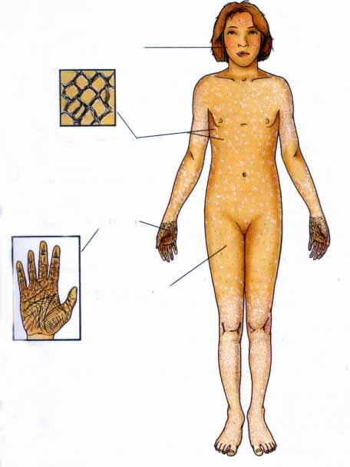
- Signos de dermatitis atópica.
- Escamas finas y traslúcidas.
- Palmas hiperlineares
- Queratosis pilares.
1
2
3
4

Dibujo1.

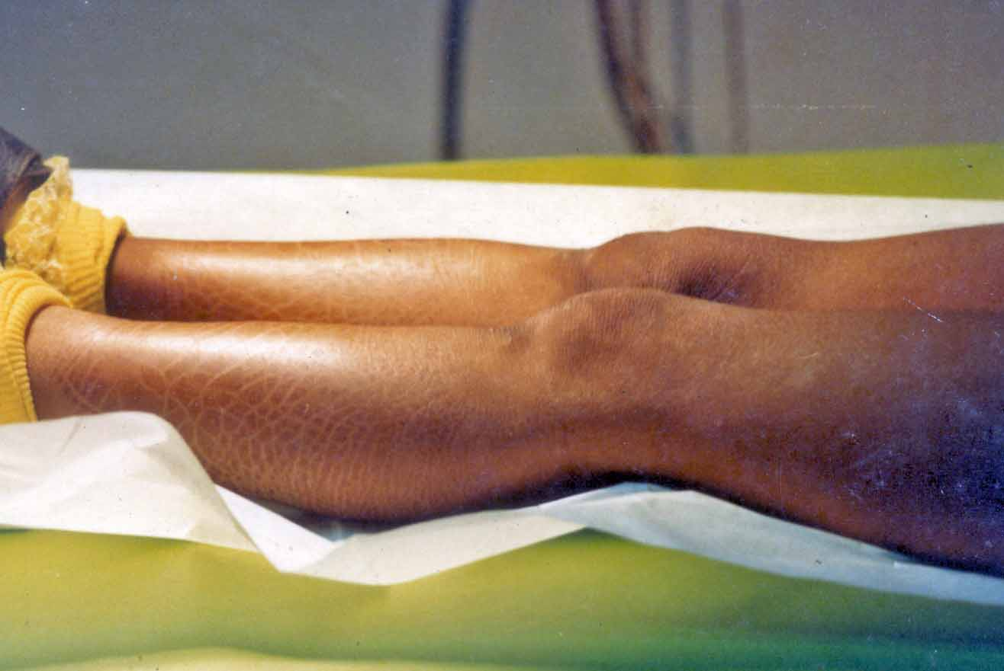

Fig. 1. Escamas finas en las extremidades de una paciente indígena de 10 años.

6.1.1.2. BEBÉ COLODION (Bissot, 1985; Hennies, 1998; Huber, 2000; Larregue, 1986, Tok, 199; van gysel, 2002). Dibujo y figura 2.

Sinónimo

Ictiosis lamelar

Herencia

Autosómica recesiva, gen transglutaminasa 1 (TGM 1) en 14q11.

Diagnóstico prenatal
Amniocentesis, muestras de vello coriónico. Estudios de mutación del gen o de linkage en familias donde el
Defecto molecular es conocido. Biopsia de piel fetal a las 22 semanas.

Incidencia

Menos de 1:300,000; H = M.

Edad de presentación

Al nacimiento.

Patogénesis
Mutaciones heterogéneas en el gene TGM 1 interfiere con el normal entrecruzamiento de las proteínas estructurales en la capa lípida y proteica de la epidermis superior llevando a una deficiente queratinización y descamación.

Guías diagnósticas
Piel: En el recién nacido vemos una membrana translucente en todo el cuerpo, ectropium, eclabium, eritroderma generalizada con riesgo de sepsis secundaria y deshidratación hipernatrémica. La membrana se descama a los primeros días o semanas de vida. En el niño y adulto hay grandes escamas, brillantes en los pliegues, eritrodermia, ectropium, queratodermia palmoplantar y disminución de la sudoración con intolerancia al calor.
Pelo: alopecia cicatricial.
Uñas: distrofia secundaria con inflamación del pliegue ungueal.

Diagnóstico diferencial
Hiperqueratosis epidermolítica, ictiosis ligada-X, eritroderma ictiosiforme congénita, síndrome de Netherton, tricotiodistrofia.

Laboratorio
Biopsia de piel para demostración in situ de expresión y actividad de TGM 1. Si hay alopecia examen de pelo con microscopio de luz. En el recién nacido estudio por sepsis.

Tratamiento
Recién nacido: manejo en una unidad de cuidados intensivos neonatal, manejo de líquidos, electrolitos; manejo de sepsis. Uso de emolientes. Uso de cámara de hidratación.
Niño / adulto: Retinoides, emolientes, evite ejercicios extenuantes, mucho calor y de consejo genético.

Pronóstico

Sufrimiento a lo largo de toda la vida, pero con expectativas normales de larga vida.

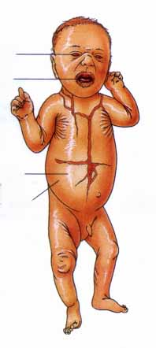
- Ectropión: protuberancia de los ojos hacia fuera.
- Eclabium: Igual que 1, pero en los labios.
- Membrana transparente y grasosa llamada colodión.
- Eritrodermia: 100% de la superficie corporal afectada.
1
2
3
4

Diagrama 2. Bebé colodión

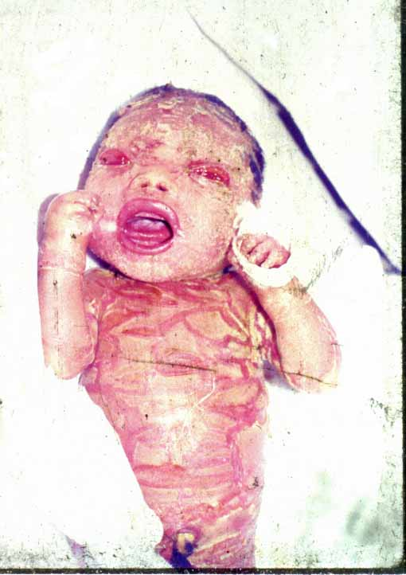
2

Fig. 2 Bebé de un mes de vida, observe la afectación de ojos, labios, la membrana visible.

6.1.1.3 ICTIOSIS ARLEQUÍN (Vargas, 1980; Bianca, 2003; Chan, 2003; Dale, 1990; Michel, 1999). Dibujo y figura 3.

Sinónimo

Ictiosis arlequín

Herencia
Mas posiblemente autosómica recesiva, heterogenecidad genética con descripción reciente de nueva delección en 18q21.

Diagnóstico prenatal
Amniocentesis: células de fluido amniótico con morfología anormal. Ultrasonido. En biopsia de piel fetal ausencia de cuerpos lamelares en la microscopía electrónica.

Incidencia

Menos de 1: 300,000; H = M.

Edad de presentación

Al nacimiento

Patogénesis
Se han descrito diversas alteraciones genéticas y moleculares. Todos los pacientes tienen lo siguiente en común: defectos de queratinización con los queratinocitos con anormal diferenciación morfológica y bioquímica que lleva a un exceso de hiperqueratosis; un error del metabolismo lípido que lleva a acumulo de éstos en el estrato córneo; ausencia de gránulos normales lamelares; deficiente conversión de profilagrina a filagrina y una disminución de calpaina ( una proteasa activada por calcio importante en la señalización mediada por calcio para la diferenciación celular) que podría jugar un papel en el fenotipo; hay 3 subtipos descritos en base a la expresión de diferentes proteínas queratinas, presencia de profilagrinas y presencia y número de gránulos lamelares.

Guías diagnósticas
Piel: Placas masivas de hiperqueratosis encasillando la piel del recién nacido. Ectropión severo; eclabium; pabellones auriculares, nariz, dedos de pies y manos deformes o ausentes; pobre regulación del calor corporal. Descamación generalizada con eritrodermia en los supervivientes del período neonatal.

Diagnóstico diferencial

Eritrodermia ictiosiforme congénita severa, ictiosis lamelar severa.

Laboratorio

Estudio por sepsis

Tratamiento
En una unidad de cuidados intensivos neonatal con manejo de fluidos y electrolitos. Para sepsis antibióticos sistémicos; incubadoras humidificadas. El uso de retinoides puede desprender la escama y mejorar la probabilidad de sobrevivir. Si sobrevive más allá de neonato debe referirse al cirujano para corrección de orejas, nariz, dedos o al dermatólogo para uso de retinoides y emolientes. Al oftalmólogo para ectropión y queratitis

Pronóstico
Si no muere al nacer, ésta viene por problemas respiratorios o intestinales por sepsis o por la obstrucción retrictiva. Reportes de sobrevivencia con uso de retinoides han sido publicados.

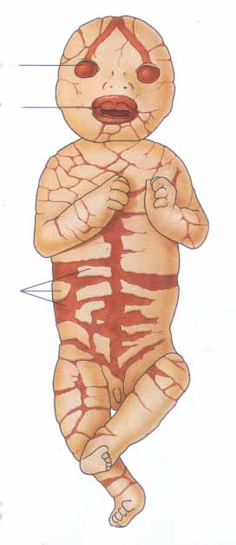Dibujo 3. Ictiosis arlequín
- Ectropion severo
- Eclabium severo
- Placas de hiperqueraqtosis con fisuras profundas.
1
2
3

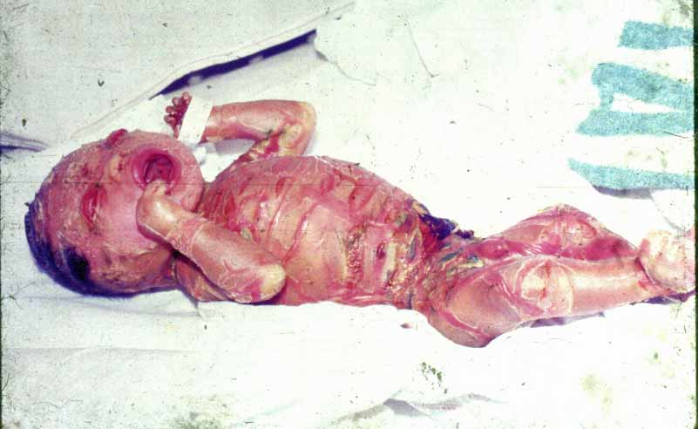

Fig. 3 Recién nacido con 5 días de vida, con ectropium
y eclabium severo. Además con fisuras profundas y placas
Espesas y adherentes. Murió a los 10 días de vida.

6.1.1.4 QUERATODERMIA PALMO PLANTAR DIFUSA (QPPD)
(Devos, 2003; Drechsler, 1994). Figura 4.

Sinónimo

QPPD de Vörner, epidermolítica, no-epidermolítica, Unna-Thost.

Herencia
Autosómica dominante; Vörner : gen de queratina 9 (la mas común) y 1(17q21 y 17q13 respectivamente)Unna-Thost: gen de queratina 1.

Diagnóstico prenatal

Análisis de linkage y detección de mutación.

Incidencia
1.200 a 1:40,000, H = M.

Edad de presentación

Luego del nacimiento y hasta un año después.

Patogénesis
La mutación de los genes de la queratina 1 y 9 daña el ensamble de los filamentos de queratina dentro de la piel palmo-plantar.

Guías diagnósticas
Piel: hiperqueratosis simétrica difusa palmar y plantar con un tinte blanco-amarillento; bien demarcadas con borde eritematoso; no se extiende al dorso; fisuras dolorosas y puede haber dermatofitosis. Puede haber hiperhidrosis y/o bromhidrosis. En la variedad Unna-Thost puede haber extensión al dorso de manos y pies. Marcha anormal por el dolor.

Diagnóstico diferencial

Todas las otras formas de QPPD

Laboratorio
Biopsia de piel: variante Unna-Thost: ortoqueratosis; variante Vörner: hiperqueratosis epidermolítica.

Tratamiento
Referencia al dermatólogo (emolientes, queratolíticos, retinoides orales, antimicóticos, PUVA terapia. Referencia al podólogo (debridar, emoliente).

Pronóstico

Persiste toda la vida con una esperanza de vida normal.

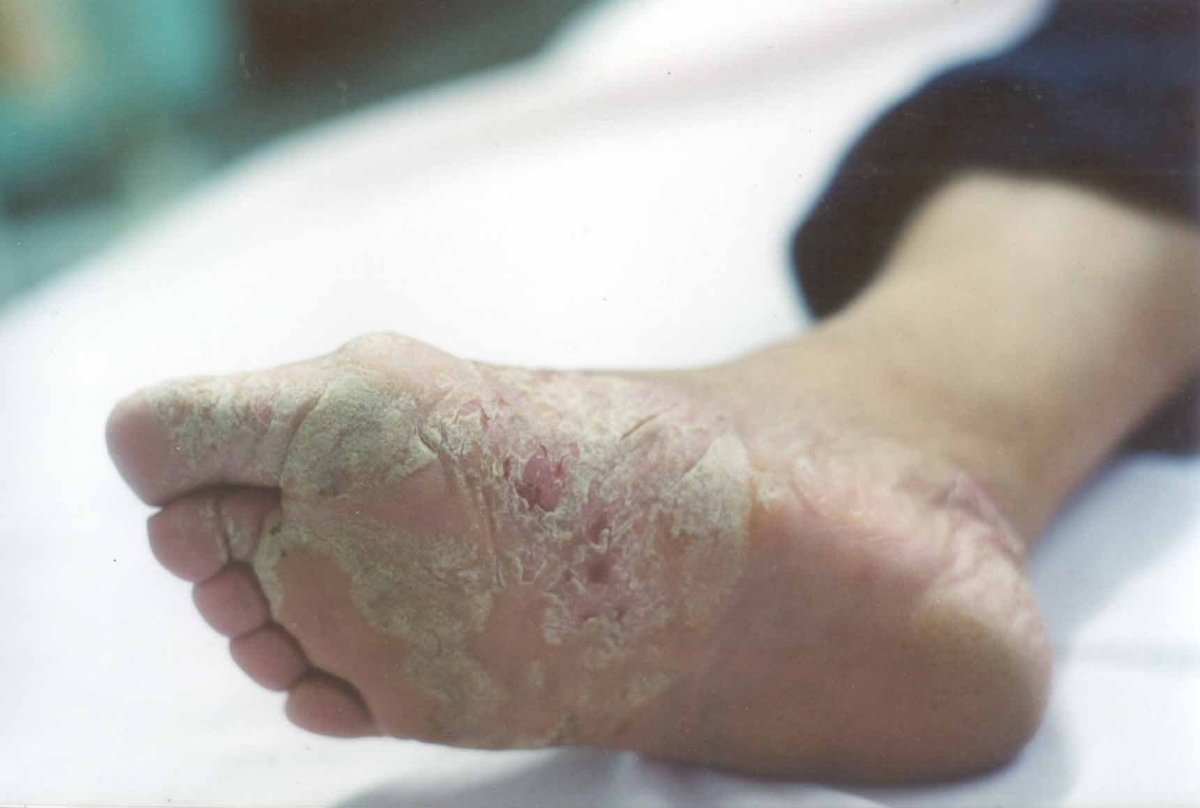

Fig. 4 Queratoderma plantar con fisuras, sobre todo afectando la cara anterior y talón. Estas fisuras son dolorosas y a menudo impiden la deambulación. Los retinoides tópicos y orales controlan generalmente esta condición.

6.1.1.5 SÍNDROME DE PAPILLON- LEFÈVRE (Hart, 1998; Allende, 2003; Almuned, 2003; Laass, 1997; Ullbro, 2003). Figuras 5, 6, 7.

Sinónimo

Queratoderma palmo plantar con periodontosis

Herencia

Autosómica recesiva; CTSC gen en 11q14

Diagnóstico prenatal

No

Incidencia

Mas de 120 casos reportados.

Edad de presentación

Desde el nacimiento a los 5 años de edad.

Patogénesis
Mutaciones en el gen CTSC que codifica la catapepsina C, que es una proteasa lisosomal.

Guías diagnósticas
Piel: Queratoderma palmoplantar claramente demarcada con borde eritematoso y puede extenderse al dorso y al tendón de aquiles, hiperhidrosis, mal olor y queratoderma puntata.
Cabello: puede ser escaso
Boca: periodontitis con severa gingivitis; resorción del hueso alveolar; pérdida de dientes deciduos y permanentes.
Sistema nervioso central: calcificación dural del tentorium y del anclaje coroideo.

Diagnóstico diferencial

Otras formas de QPPD

Laboratorio

Radiografías dentales, resonancia magnética de cerebro, cultivos por bacterias.

Tratamiento
Referencia al odontólogo (higiene oral meticulosa, remoción regular de la placa, antibióticos específicos, dentaduras postizas.
Referencia al dermatólogo (queratolíticos tópicos, antibióticos orales, retinoides).

Pronóstico
La periodontitis se resuelve cuando todos los diente se han caído; la pérdida prematura de los dientes puede llevar a distorsión del crecimiento de los huesos mandibulares y maxilares. La queratodermia persiste a través de toda la vida.

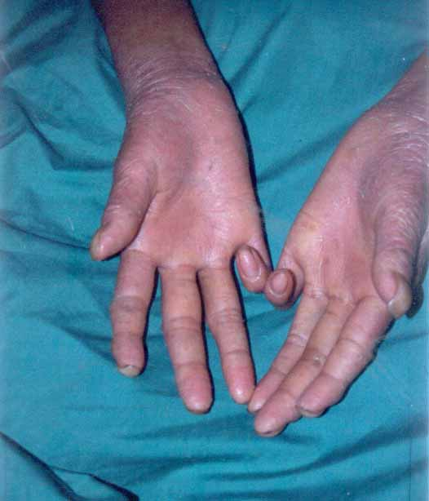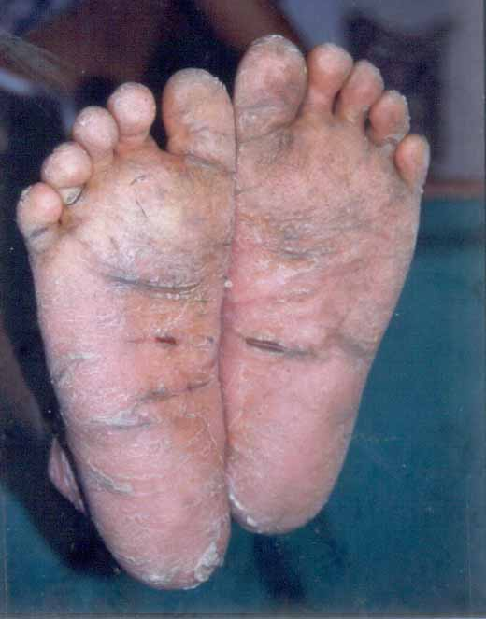
5
6
Fig. 5 Queratodermia plantar con dedos en huso y contracturas. Fig. 6 Queratodermia plantar con fisuras dolorosas. Paciente Ngöbe-buglé.

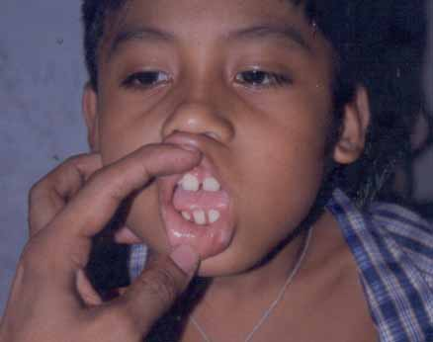
7

Fig. 7 Periodontitis y gingivitis moderada, en este caso. Generalmente son más severas y con pérdidas tempranas de la dentadura.

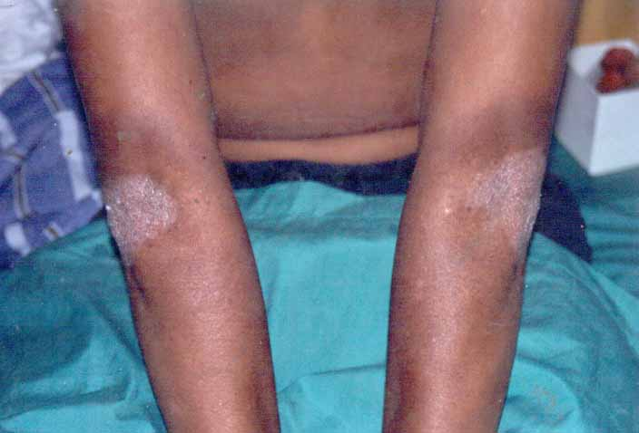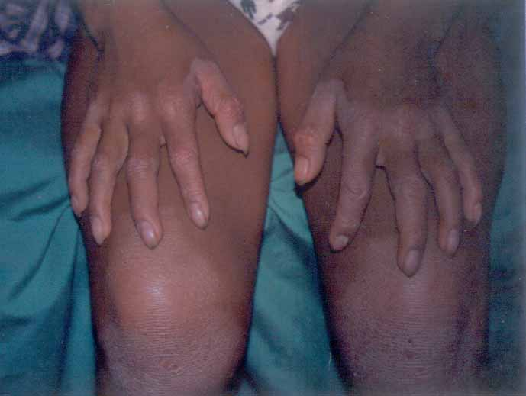
8
9

Fig. 8 hiperqueratosis en codos. Fig. 9 Hiperqueratosis en dorso de manos y rodillas. Aunque estos son diversos pacientes; todos los hallazgos clínicos son frecuentes en un mismo paciente.

6.1.1.6 ENFERMEDAD DE DARIER (Bashir, 1993; Burge, 1992; Hulatt, 2003). Dibujo 4, figuras 10, 11,12.

Sinónimo

Enfermedad de Darier–White; queratosis foliculares.

Herencia

Autosómica dominante; gen ATP2 A2 en 12q23-24.

Diagnóstico prenatal

Analisis de linkage de DNA.

Incidencia
1:55,000 – 1:100,000; H = M.

Edad de presentación

La segunda década de vida, rara vez en la edad adulta.

Patogénesis

Mutaciones en el gen ATP2 A2 que codifica SERCA2 (sarcoendoplasmic reticulum
Ca²⁺ ATPase isoform 2) una bomba de calcio que aumenta la extracción intracelular de éste para el normal diferenciamiento y desarrollo epidérmico.

Guías diagnósticas
Piel: pápulas hipequeratósicas que coalescen en forma verrucosa en distribución seborreica en cabeza, cara, tronco, pliegues e inguinales; son amarillas a chocolates, con mal olor y grasosas. Pueden ser infectados por herpes simple virus o por bacterias. Tienen fotosensibilidad UVB. Tienen placas verrugosas en dorso de manos (llamada acroqueratosis verruciforme de Hopo) y queratolisis puntata en palmas y plantas.
Uñas: bandas rojas y blancas alternas longitudinales; hiperqueratosis subungueales; fracturas en V en placa distal y con o sin roturas de la placa ungueal.
Membranas mucosas: pápulas en empedrado en mucosas de boca y ano genital.
Sistema nervioso central: Esquizofrenia y retardo mental se han reportado en algunas familias.

Diagnóstico diferencial

Enfermedad de Hailey – Hailey; enfermedad de Grover; pitiriasis rubra pilaris; psoriasis.

Laboratorio

Biopsia de piel.

Tratamiento

Referencia a dermatología (retinoides sistémicos, tratamientos tópicos, etc.)

Pronóstico

Crónicos empeorando en invierno; duración de vida normal.

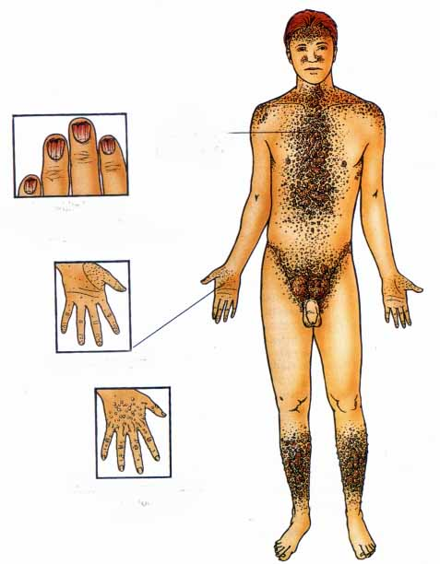
- Pápulas grasosas amarillo marrón.
- Queratosis palmar
Bandas rojas y blancas. Hiperequeratosis subungueales en forma de V.
Manos: acroqueratosis de Hopo.
1
2
Dibujo 4: Enfermedad de Darier-White

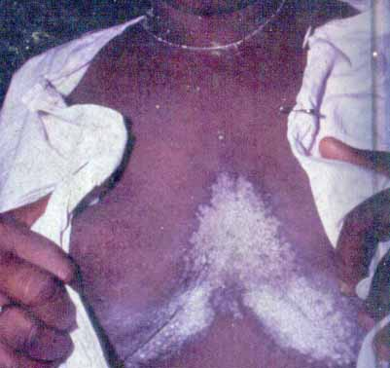
Fig. 10 Las pápulas mencionadas cambian de color según la raza, aquí de un color blanco en una paciente de raza negra.
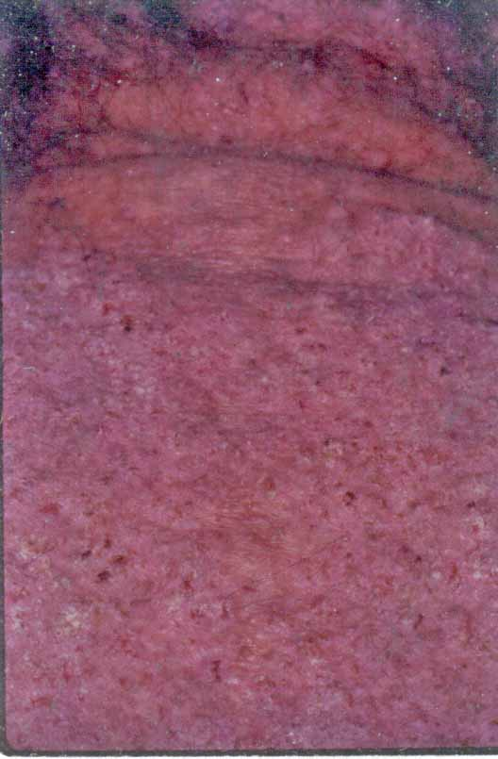
Fig. 11 Pápulas hiquerqueratósicas en un paciente blanco en donde se pueden ver en área de espalda superior, dichas lesiones marrón grasientas.

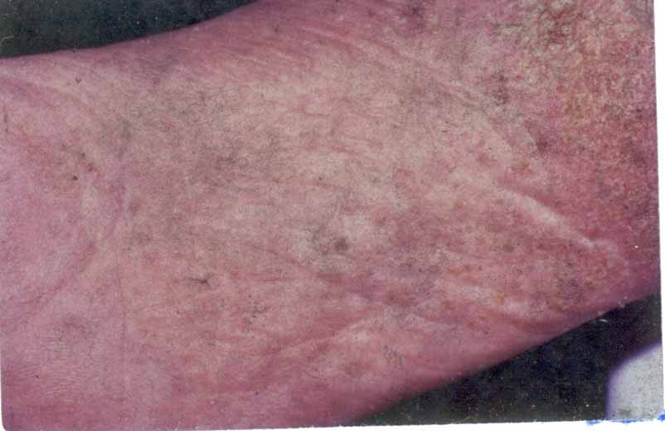
Fig. 12 Queratosis puntata en planta de paciente que le molestan a la deambulación.

6.1.2 DESÓRDENES DE LA PIGMENTACIÓN
6.1.2.1 ALBINISMO OCULOCUTÁNEO TIPO 1 (de Figueriedo, 2005, Bassi, 1995) (Fig. 13)

Sinónimo
Albinismo tirosinasa positivo (tipo 2, el mas común)

Herencia

Autosómico recesivo gen P en 15q11.2-12

Diagnóstico prenatal

Análisis de linkage y de detección de mutación.

Incidencia
1:15,000 negros; 1:37,000 blancos, 1:100 indios Kunas de San Blas, Panamá, H = M.

Edad de presentación

Al nacimiento

Patogénesis
La mutación del gen P que disminuye la síntesis de eumelanina; el producto de este gen se cree juega un papel en el transporte de tirosinasa; (+) tirosinasa, número normal de melanocitos, disminución de melanina piel, cabello y ojos. Hay mal distribución de las fibras ópticas.

Guías diagnósticas
Piel: color crema a rosado; nevos pigmentados múltiples, pecas y léntigenes aumentan con la edad; queratosis solar y cánceres baso celulares o escamosos de la piel con la edad.
Cabello: color crema a amarillo chocolate.
Ojos: iris azul a amarillo – marrón (dependiente de la raza); nistagmos; fotofobia; disminución de la agudeza visual; estrabismo; hipoplasia de la fovea.

Diagnóstico diferencial
Otros tipos de albinismo; síndrome de Hermansky–Pudlak; síndrome de Chédiak-Higashi

Laboratorio

Análisis de mutación del DNA.

Tratamiento
Piel: evitar el sol (en especial al medio día); uso de protectores solares; protección con ropas. Referencia a dermatología para vigilar cáncer de piel cada 6 meses.
Ojos: lentes con vidrios con filtros ultravioletas; lentes correctivos; referencia a oftalmología.

Pronóstico

Puede mejorar en general con la edad.

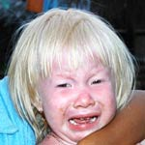

Fig. 13 Niño albino de la etnia Kuna, Panamá. Observe el cabello blanco, la piel rosada-blanca que contrasta con la piel del familiar que lo carga. Observe la desviación de los ojos, que ya vislumbra problemas oculares frecuentes en ellos.

6.1.2.2 PIEBALDISMO O ALBINISMO PARCIAL (Butttazzoni, 2005; Thomas, 2004) Figs. 14, 15.

Sinónimo

Manchas blancas familiares

Herencia

Autosómica dominante por mutación de c-kit proto-oncogéno 4q12.

Diagnóstico prenatal

Análisis de linkage de DNA y de detección de mutación.

Incidencia

Menos de 1:20,000; todas las razas; M = H.

Edad de presentación

Al nacimiento.

Patogénesis
Anormalidad en los receptores transmembranas tirosinasa kinasas; disminuyendo la señal de transcripción; anormalidad en la embriogénesis de los melanocitos con proliferación, migración y distribución defectiva de los melanoblastos

Guías diagnósticas
Piel: parches despigmentados en la mitad de la frente, entre las cejas, cuello, tronco anterior, mitad de las extremidades; a menudo bilateral. Respeta las manos, pies, espalda, hombros y caderas. Hay islas de hiperpigmentación y de piel normal entre la hipopigmentación. Y en sus bordes.
Cabello: 80-90% de mechón blanco frontal.
Reportes escasos de: retardo mental, sordera y ataxia cerebelosa.

Diagnóstico diferencial

Síndrome de Waardenburg; viitiligo, devus despigmentado.

Laboratorio
En biopsia de áreas depigmentada hay ausencia o disminución de melanocitos y de melanina.

Tratamiento
Injertos antólogos de melanocitos, protectores solares, maquillaje corrector, monobencil éter de hidroquinona como depigmentante.

Pronóstico

Expectativa de vida normal y discromía estable y permanente (a menos que se trate).

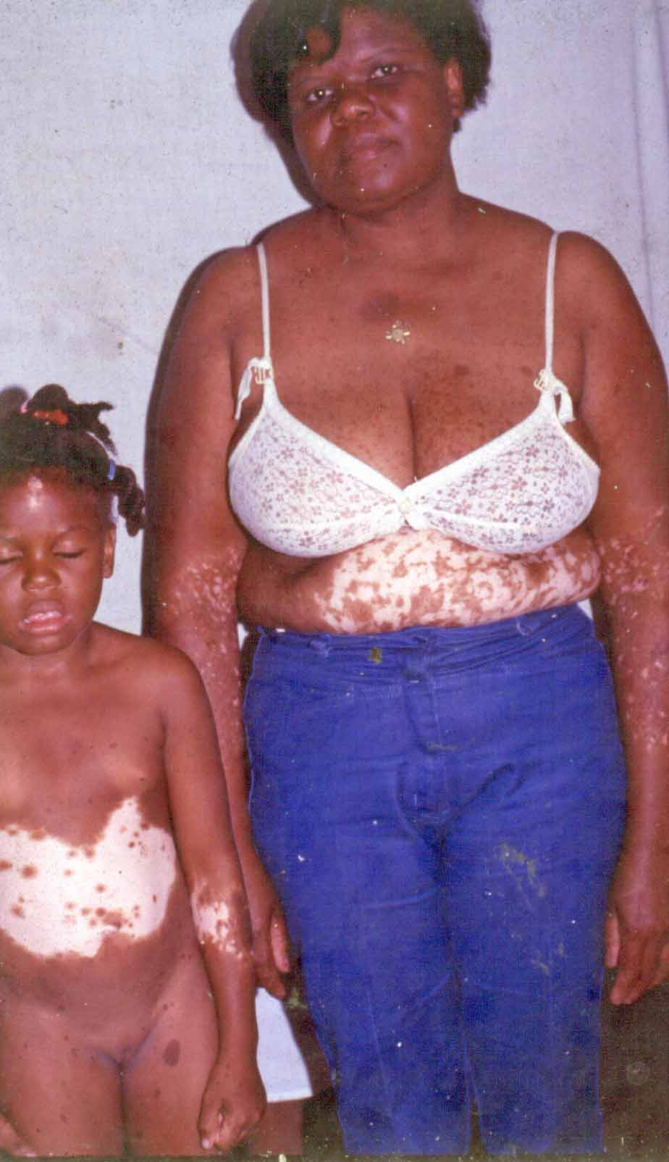
Fig. 14 Madre e hijas afectadas (autósomica recesiva). Observe el mechón blanco en la niña y lesiones de hiperpigmentación dentro de las leucodérmicas.

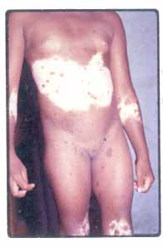
Fig. 15. Niña de 8 años con lesiones hipocrómicas e hipercrómicas en tórax y abdomen anterior, pliegues antecubitales y rodillas. Misma paciente de Fig. 14.

6.1.2.3 INCONTINENCIA PIGMENTARIA (Bross, 2005; Aggarwal, 2003) Figs. 17,

Sinónimo

Síndrome de Bloch-Sulzberger

Herencia
Dominante ligada-X; raro que un hombre afectado sobreviva, a menos que sea un Klinefelter. NEMO gen en Xq28.

Diagnóstico prenatal

Análisis de DNA si el gen es conocido en la familia.

Incidencia

Unos 700 casos reportados, 97 % mujeres.

Edad de presentación

Al nacimiento o a las primeras semanas de vida.

Patogénesis
La mutación en gen NEMO (modulador esencial de NF- kB) lleva a activación defectuosa de NF- kB (80% tienen idéntica mutación secundaria a un rearreglo en la meiosis paterna.
NF- kB es un factor de trascripción crucial para varias vías de inmunidad, inflamación y apoptosis.

Guías diagnósticas

Piel
Estadío 1- Vesicular: nacimiento-1-2 semanas de vida, vesículas y bulas en patrón linear en extremidades, tronco y piel cabelluda. Máculas y pápulas eritematosas.
Estadío 2 – Verrucosa: 2-6 semanas. Líneas de pápulas y pústulas hiperqueratosis en extremidades.
Estadío 3 – Hiperpigmentada: 3-6 meses. Remolinos y ondas de hiperpigmentación siguiendo las líneas de Blaschko.
Estadío 4 – Hipopigmentada: 2-3 décadas de vida. Hipopigmentación en reemplazo de la anterior hiperpigmentación con/sin atrofia folicular.
Cabello: alopecia cicatricial en 30%.
Uñas: cambios distróficos en 5-10 de los casos.
Dientes: afecta los deciduos y permanentes, adontia y en un 66% dientes cónicos o en clavijas.
Ojos: estrabismo, catarata, atrofia óptica, cambios vasculares retinales con ceguera secundaria y posibles masas retrolentales, todo esto en un 25-30%
Sistema nervioso central: convulsiones, retardo mental y parálisis fláccida hasta en un 30%.

Diagnóstico diferencial
Epidermolisis bulosa, impétigo, herpes simple virus, hiperqueratosis epidermolítica, sífilis
congénita, hipomelanosis de Ito.

Laboratorio

En vesicular abundante eosinófilos; eosinofilia en la infancia en hemograma.

Tratamiento
Dermatología (diagnóstico, cuidado local); odontología(al año de vida); oftalmología al momento del diagnóstico; neurología si hay sintomatología.

Pronóstico

Esperanza de vida normal
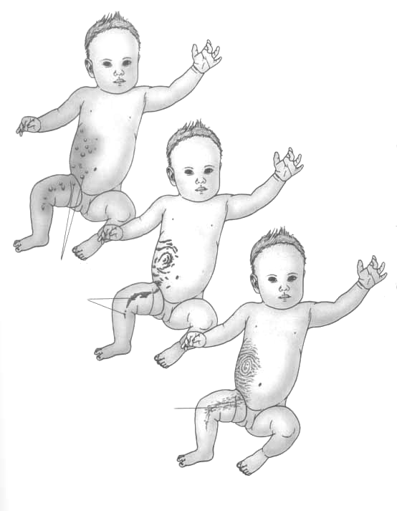Dibujo 5
Estadío I: vesículas inflamatorias
Estadío II: pápulas verrucosas
Estadío III: hiperpigmentación
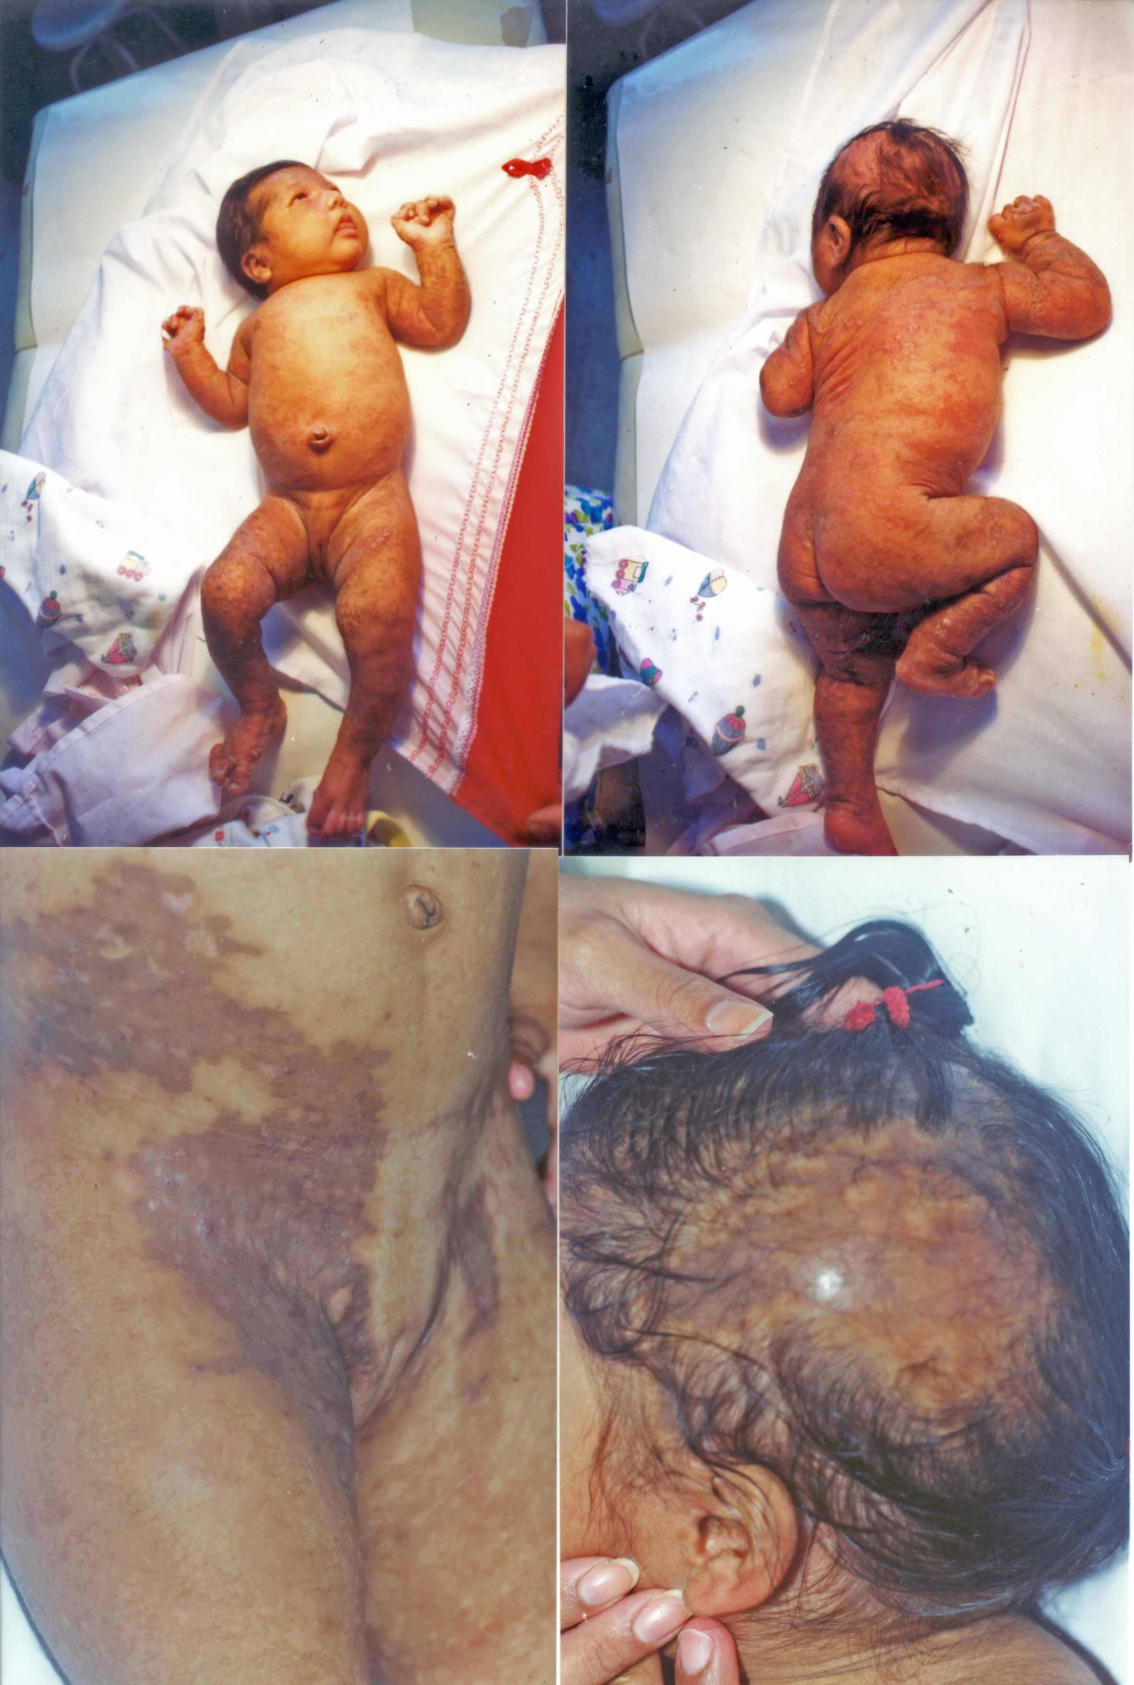
Fig. 16 Paciente con estadíos I, II dos fotos superiores; estadio III de hiperpigmetación en foto inferior izquierda y con alopecia cicatricial en foto inferior derecha. Además esta paciente tiene retardo de crecimiento, retardo mental, problemas oculares, dentales y para caminar por acortamiento de una extremidad inferior. Actualmente 5 años.
2
Estadío 4
- Puede tener retardo mental, convulsiones, parálisis espástica.
- Estrabismo, catarata, ceguera.
- Anodoncia o dientes cónicos.
- Hipopigmentación.
- Alopecia cicatricial.
Dibujo 6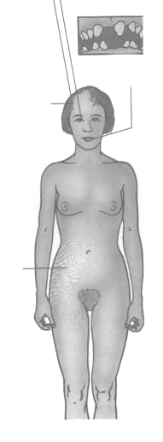
1
3
4
5

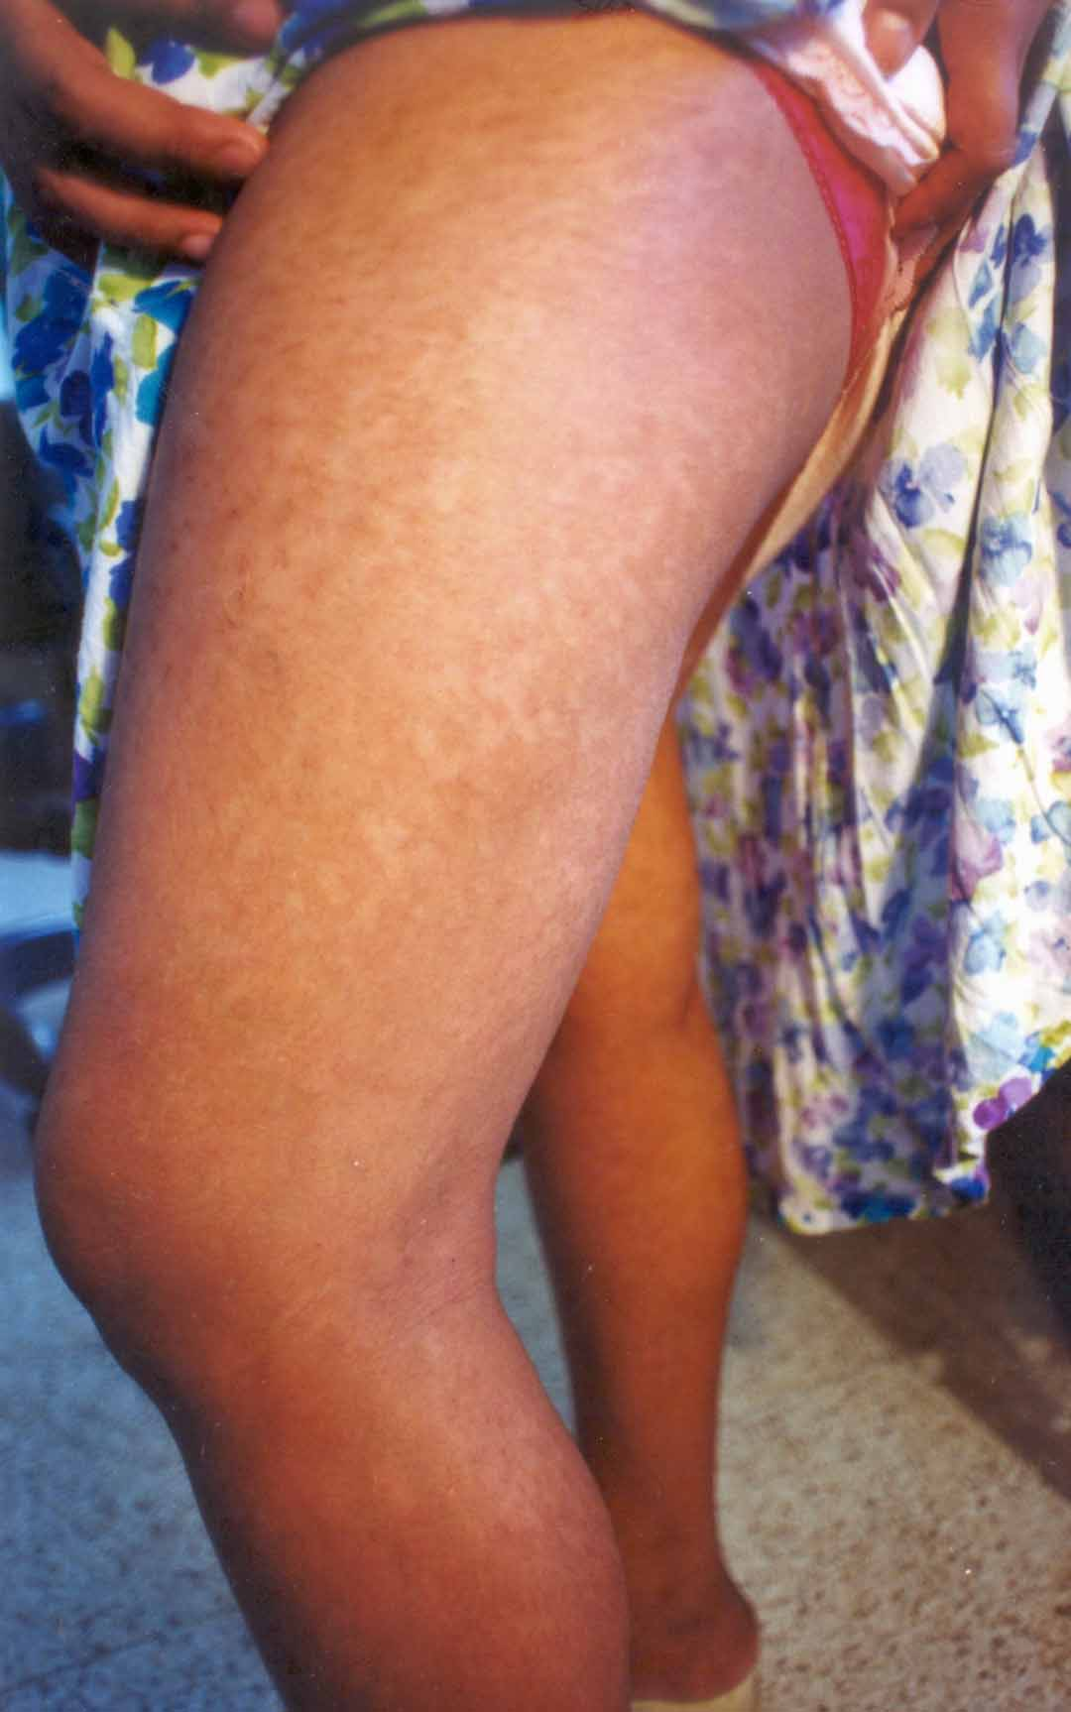
Fig. 17 Madre de la niña de foto anterior, solo hipopigmentación, ninguna de las otras características presenta.

6.1.2.4 SÍNDROME DE ALBRIGHT (Lee, 1986; De Sanctis, 1999; Ringel, 1996) Fig. 17.

Sinónimo

Síndrome de McCune - Albright

Herencia

Esporádico; mutación somática post - cigótica en el gen CNAS1 en 20q13.2

Diagnóstico prenatal

Ninguno

Incidencia

Raro; H = M.

Edad de presentación

Al nacer o en los primeros meses de vida.

Patogénesis
Mutaciones por mosaicismo en el gen CNAS1 que codifica la unidad α para la proteína G estimuladora que regula la adenil ciclasa.

Guías diagnósticas
Piel: manchas café con leche grande, festoneada, como la forma de la costa de Maine.
Hueso: displasia fibrosa poliostótica afectando huesos largo y faciales, a veces debajo de la
Mancha café con leche. Esclerosis difusa en la base del cráneo, fracturas recurrentes, acortamiento de extremidades.
Endocrino: pubertad precoz, mujeres más que hombres. Hipertiroidismo (20-30% de los casos.

Diagnóstico diferencial

Neurofibromatosis múltiple 1.

Laboratorio
Rayos X, fosfatasa alcalina sérica (elevada). Pruebas tiroideas. En las mujeres LH, estrógenos, 17-OH-corticoides, 17b cetoesteroides.

Tratamiento

Ortopedia (corrección quirúrgicas), endocrinología

Pronóstico

Esperanza de vida normal

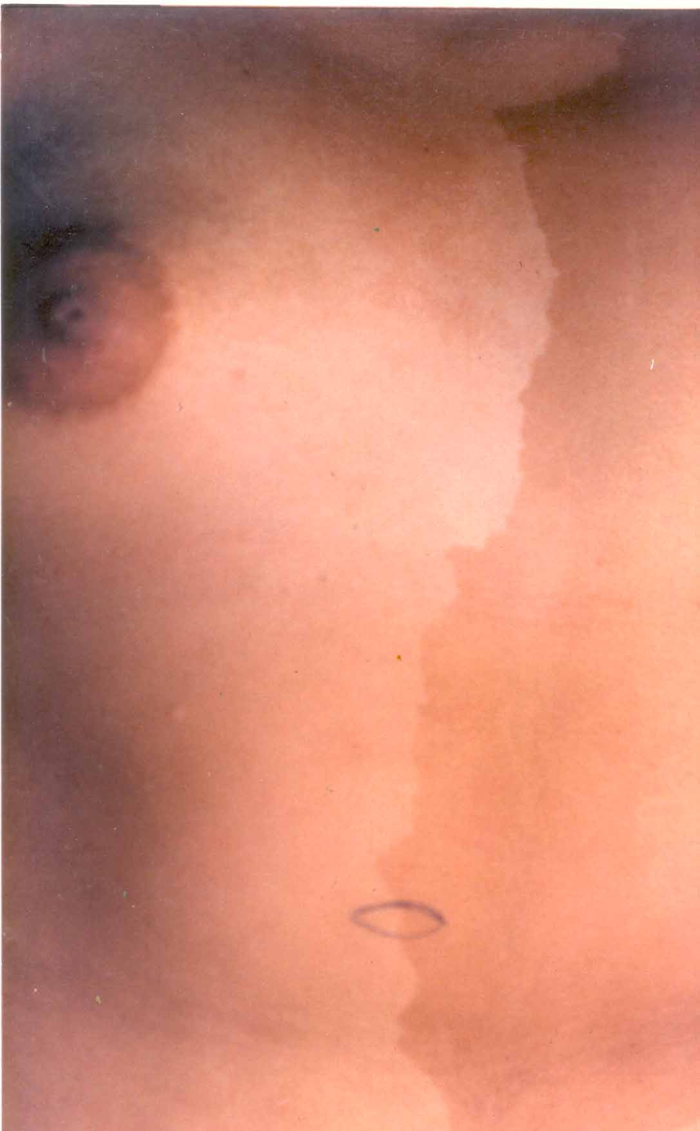

Fig. 18. Paciente indígena, con 11 años, menarca a los 10 años y desarrollo incipiente de caracteres sexuales. Con esta lesión de nacimiento. Sitio marcado de biopsia de piel. Gran mancha café con leche en todo tórax y abdomen anterior izquierdo.

6.1.2.5 NEUROFIBROMATOSIS TIPO 1 (Barker, 1987) Dibujo 7; Figs. 19, 20.

Sinónimo

Enfermedad de von Ricklinghausen; NF - 1

Herencia
Autosómica dominante; gen locus 17q11.2; mutación espontánea en el 50% de los casos.

Diagnóstico prenatal

Análisis de mutación de DNA si el gen es conocido.

Incidencia
1:3,000; todas las razas; H = M. 85% de todos los casos, la forma mas frecuente.

Edad de presentación

Al nacimiento o temprano en la infancia.

Patogénesis
Disminución o ausencia de neurofibromina (producto del gen), es un supresor de tumores que regula la producción de ras proto-oncogénos lo que puede llegar a progresión del tumor cuando ocurre la mutación.

Guías diagnósticas

Piel (ver también criterios diagnósticos)
Mácula café con leche (aumento en número y tamaño en los primeros 5 años de vida). Más de 6 sugieren NF-1.
Pecas en axilas o inguinal
Neurofibromas: dérmicos o subcutáneos, aparecen en la pubertad, aumentan en número con edad y el embarazo, frecuentes en tronco. Hay congénitos plexiformes, de crecimiento progresivo, con o sin hiperpigmentación, hipertricosis. Prurito puede sentirse sobre un neurofibroma en crecimiento.
Ojos (ver criterios diagnósticos): nódulos de Lisch en el iris en hamartomas (vistos en más de 60% pacientes mayores de 5 años), aumentan en número con la edad, son asintomáticos. Glaucoma congénito y nevo coroideo.

Neoplasia
Sistema nervioso central: glioma óptico (66% asintomático) puede causar ceguera si no se trata. Otros como astrocitomas, meningiomas, chuanoma vestibular (neuroma acústico), ependimoma.
Sistema nervioso no central: neurofibrosarcoma, rabdiomiosarcoma, feocromocitoma, tumor de Wilms, leucemia linfocitica infantil, neurofibromas viscerales.

Sistema esquelético (ver criterios diagnósticos)
Displasia alar del esfenoides, macrocefalia, escoliosis (sobre todo cervico-torácica), displasisa de discos vertebrales, seudoartrosis de tibia, estatura corta.

Sistema Nervioso Central

Convulsiones, defectos para hablar e incoordinación inespecífica, hidrocéfalo, cefalea.

Vascular
Displasia vascular con compromiso cerebral, gastrointestinal y renal; infartos cerebral; hipertensión renovascular.

Diagnóstico diferencial
Neurofibromatosis 2; otras formas de neurofibromatosis; síndrome de McCune Albright; síndrome de Watson (una variante alélica); síndrome de Noonan (puede ocurrir simultáneamente); síndrome Proteus.

Criterios de consenso diagnóstico de los Institutos Nacionales de la Salud, 1987.
- o más manchas café con leche de más de 5 mm en pre-púberes y de más de 15 mm en diámetro mayor en post-púberes.
- 2 o más neurofibromas de cualquier tipo, o, 1 neurofibroma plexiforme.
- Pecas en la región axilar o inguinal.
- Glioma óptico.
- 2 o más nódulos de Lisch.
- Hallazgos óseos específicos: displasia del esfenoides, disminución del córtex de huesos largos, con o sin seudoartrosis.
- A familiar de primer grado con NF-1 según los criterios mencionados.

Laboratorio

Resonancia magnética de cráneo y de columna vertebral de inicio (control)

Tratamiento
Historia completa y examen físico total.
Examen oftalmológico basal
Control regular con pediatra, internista, oftalmólogo, neurólogo, dermatólogo.
Referencia a ortopedia, audiología, psiquiatría, cirugía, neurocirugía, oncología, si es necesario.
Examinar los familiares en primer grado de descendencia.

Pronóstico

Si padece un neurofibrosarcoma, feocromocitoma, complicaciones vasculares o en el
SNC. La variabilidad en severidad de la enfermedad puede ser muy grande.

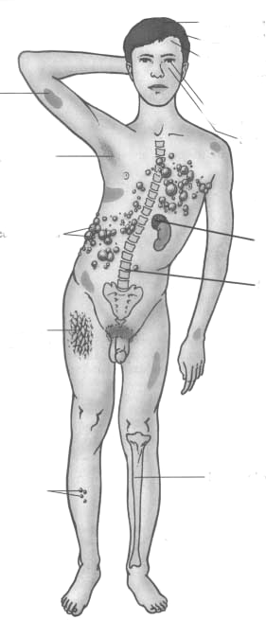
1
2
3
4
5
Estatura corta
Macrocefalia
Retardo mental
Convulsiones
Tumor cerebral
Nódulos de Lisch
Gliomas óptico
Esferoide con displasia
6
7
8

Dibujo 7. 1. Mancha café con leche; 2. Pecas axilares o signo de Crowe; 3. Neurofibromas; 4. Neurofibromas plexiformes; 5. Xantogranulomas juveniles; 6.feocromocitoma; 7. Escoliosis; 8. Pseudoartrosis de tibia.

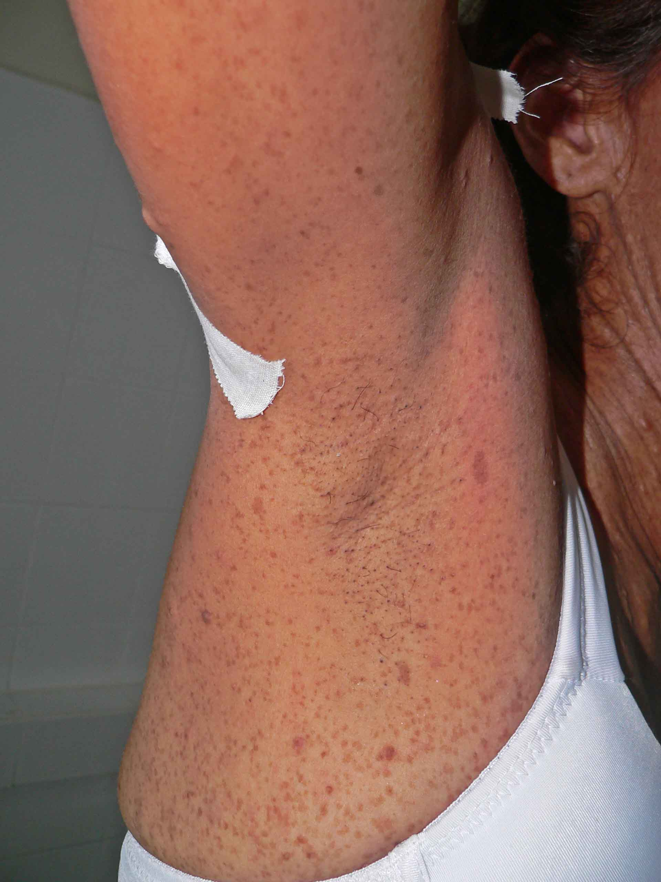
Fig. 19 Paciente de 37 años con claro signo de Crowe, manchas café con leche y neurofibromas.

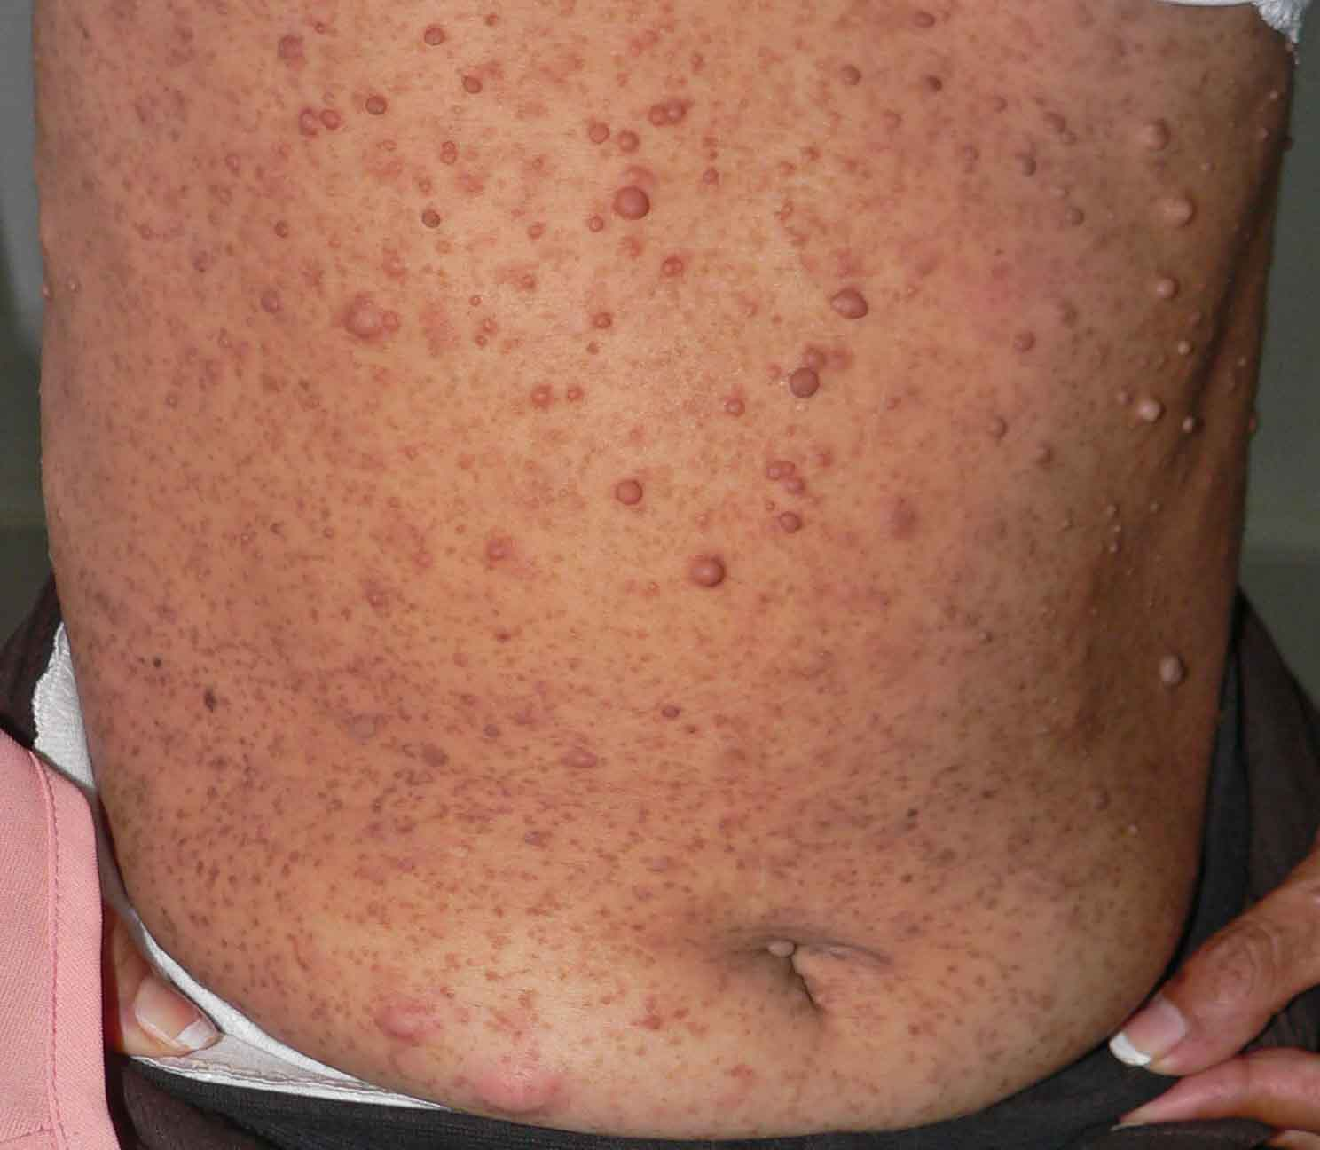
Fig. 20 Igual paciente con más neurofibromas de diferentes tamaños. Por lo demás, totalmente sana.

6.1.2.6 ESCLEROSIS TUBEROSA (Bader, 2003; Dabora, 2001; Imán, 2000; von Slegtenhorst, 1999)

Sinónimo

Síndrome de Bourneville; epiloia.

Herencia
Autosómica dominante por gen TSC1 en 9q34 o TSC2 en 16p13. Mas del 66% es por mutación espontánea.

Diagnóstico prenatal
Ecocardiografía fetal mostrando un rabdomioma; análisis e DNA si la mutación es conocida.

Incidencia
1:10,000; H = M; todas las razas.

Edad de presentación

Al nacimiento

Patogénesis
La hamartina (codificada por TSC1) y la tuberina (codificada por TSC2) llevan a supresión tumoral e interactúa para regular la actividad rap de GTPasa de la familia de genes GAP1.
TSC1 con quistes renales puede ser asociado con delección contigua del gene del riñón poliquístico (PKD1).

Guías diagnósticas

Piel
Máculas hipopigmentadas: en hojas de fresno: hallazgo precoz, muy característico; poligonales: mas comunes; en confeti: en piel pretibial.
“Piel de sapa” nevo de tejido conectivo.
Angiofibromas faciales: llamados “adenomas sebáceos”.
Fibromas periungueales.
Placas fibrosas en cara.
Mácula café con leche.

Sistema nervioso Central
Espasmos infantiles, convulsiones tónico-clónicas, hipsarritmia, retardo mental, tumores corticales, calcificación para ventriculares, nódulos subependimales con o sin hidrocéfalo obstructivo, astrocitomas.
Ojos: hamartomas retinales (facomas).
Riñones: angiomiolipomas, quistes.
Cardiacos: rabdomioma.
Oral: fibromas encías, fragmentación del esmalte.
Músculo esquelético: quistes falanges, engrosamiento periostio.
Pulmón: linfangiomatosis.

Diagnóstico diferencial

Nevo depigmentoso, Hipomelanosis gutata idiomática, nevo anémico, vitiligo.

Laboratorio
Examen con luz de Word; ultrasonido transfontanela; resonancia magnética, electroencefalograma, examen de fondo de ojo, ultrasonido renal, ecocardiografía en la infancia.

Tratamiento
Examen físico completo y seguimiento por su médico de cabecera. Referencia a quien corresponda (neurología, neurocirugía, etc).
Valoración cuidadosa cutánea y general a familiares de primer grado de consanguinidad.

Pronóstico

Muerte prematura por complicaciones cardiovasculres

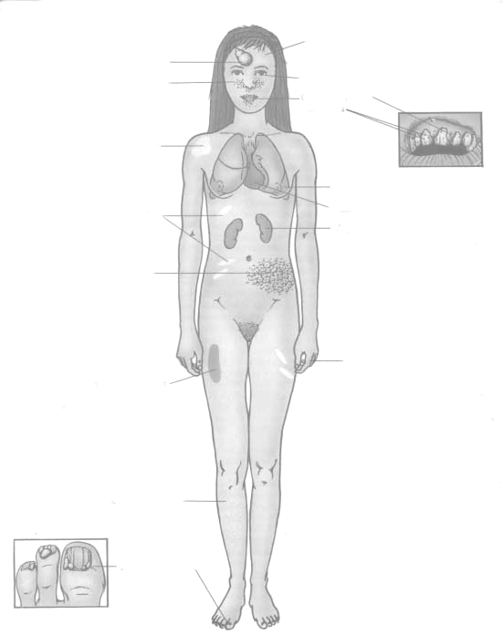
1
2
3
4
5
6
7
8
9
10
11
13
15
12
14

Dibujo 8 1. Fibroma en placa de la cara; 2. Angiofibromas faciales; 3. Máculas poligonales hipocrómicas; 4. Mácula lanceoladas hipocrómicas; 5. Piel de “sapa”; 6. Mancha café con leche; 7. Máculas en confeti; 8. Fibroma periungueal; 9. Tumor cerebra, retardo mental, convulsiones; 10. Hamartoma retinal; 11. Fibroma gingival, picaduras en dientes; 12. Quistes pulmonares; 13. Angiomiolipomas; 14. Rabdomioma; Quistes en falanges.

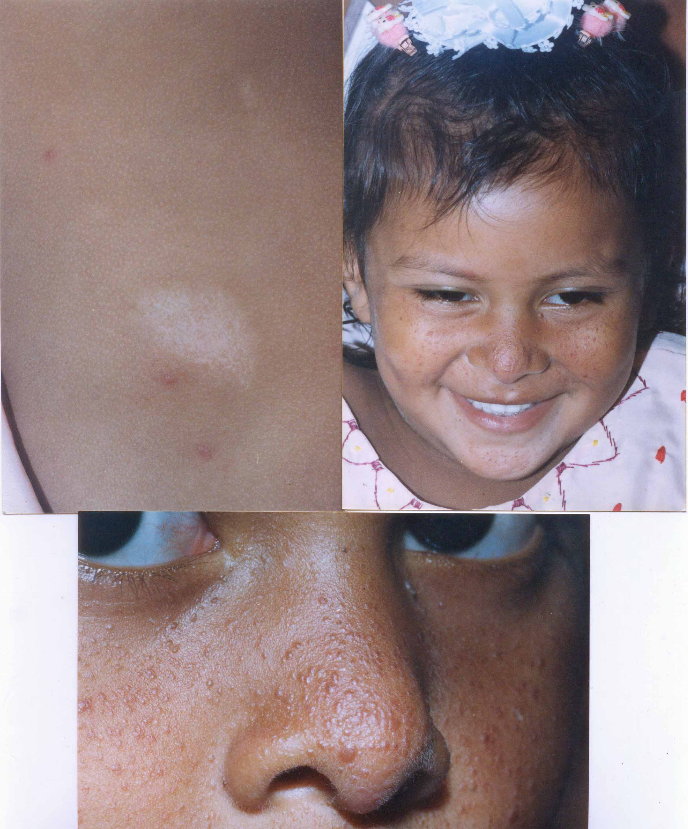

Fig. 21 Paciente de 4 años con angiofibromas en cara y mácula hipopigmentada en abdomen. No ha presentado ninguna otra complicación. Se mantiene en control.

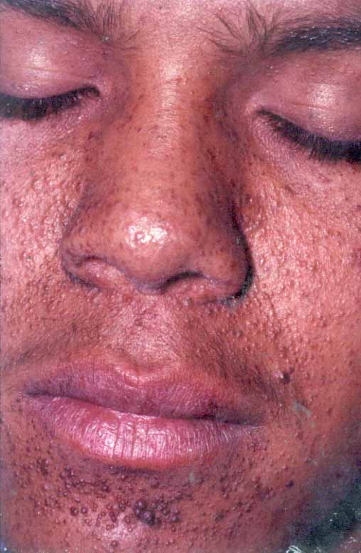
Fig. 22 Angiofibromas en cara de paciente de 21 años con convulsiones.

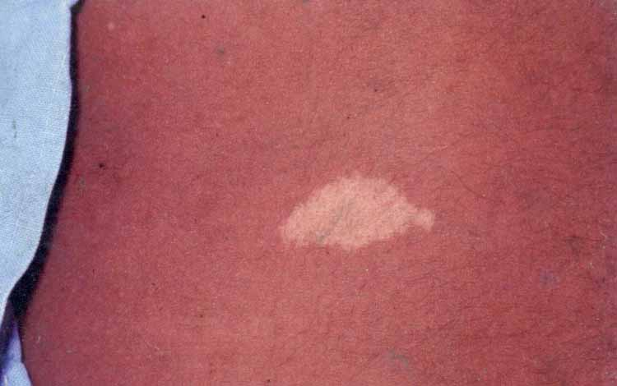
Fig. 23 Mácula hipocrómica en flanco de abdomen, en forma de hoja de fresno (ash leaf).

6.1.3 DESÓRDENES MECANO BULOSAS
6.1.4.1 EPIDERMOLISIS BULOSA SIMPLE (Epstein, 1992; Fine, 1991;Fontao, 2004)

Sinónimo

Ninguno

Herencia
Autosómica dominante; muy rara vez autosómica recesiva; en gen queratina 5 sobre 12q y en gen queratina 14 sobre 17q.

Diagnóstico prenatal

Análisis de DNA.

Incidencia
10-30 casos por millón de nacimientos vivos; H = M.

Edad de presentación

Weber-Cockayne = 1-3 década de vida
Koebner (generalizada)= nacimiento a temprana infancia.
Dowling-Meara= nacimiento a primer mes de vida.

Patogénesis
Las mutaciones ya mencionadas producen un cito esqueleto basilar débil por daños a los filamentos intermedios de queratina con fragilidad mecánica resultando en bulas intraepidérmicas después de trauma. Mutaciones del gene plectina afectan la proteína hemidesmosómica y juega un papel en la EB con distrofia muscular y la variante Orna.

Guías diagnósticas

Weber-Cockayne (WC)
Piel: bulas palmoplantares, callos, hiperqueratosis; dolorosas o no, con infección o no, empeora en veranos o clima caliente.

Generalizada o Koebner (K)
Piel: bulas generalizadas con o sin infección; empeora en veranos o clima caliente.
Boca: erosión leve de mucosa.

Dowling-Meara: (DM)
Piel: bulas diseminadas con distribución herpetiforme, puede ser mortal. Con discromía postinflamatoria, no cicatricial, produce milia y con la edad desarrollan queratodermia palmoplantar.
Uñas: distrofia con posible pérdida.
Membranas mucosas: ampollas, erosiones en boca o esófago.

Diagnóstico diferencial
WC: paquioniquia congénita, tiña pedis, eccema dishidrótico, sífilis congénita.
K y DM: herpes simple virus neonatal, sepsis por bacterias, incontinencia del pigmento, sífilis congénita, impétigo bulosa, enfermedad por Ig A linear.

Laboratorio
Bulas intraepidérmica en biopsia de piel, en microscopia electrónica se ven tonofilamentos gruesos en DM; inmunomapeo con anticuerpos monoclonales. Cultivos bacteriales y virales. Análisis de DNA con muestras de mucosa oral y sangre.

Tratamiento
Referencia a dermatología = diagnóstico, evitar trauma, cuidados de la herida, manejo en general del paciente.
Referencia a podiatría = suelas ortopédicas de silicona o plastizoato, uso de medias delgadas blancas de algodón, para evitar roce y sudoración excesiva. Si hay muchas bulas, manejar en unidad de cuidados intensivos neonatales, con manejo de fluidos, electrolitos y antibióticos, si es necesario.

Pronóstico
Esperanza de vida normal, pero debilitada. Las ampollas tienden a disminuir con la edad. Con DM puede haber mortalidad en los primeros meses de vida.

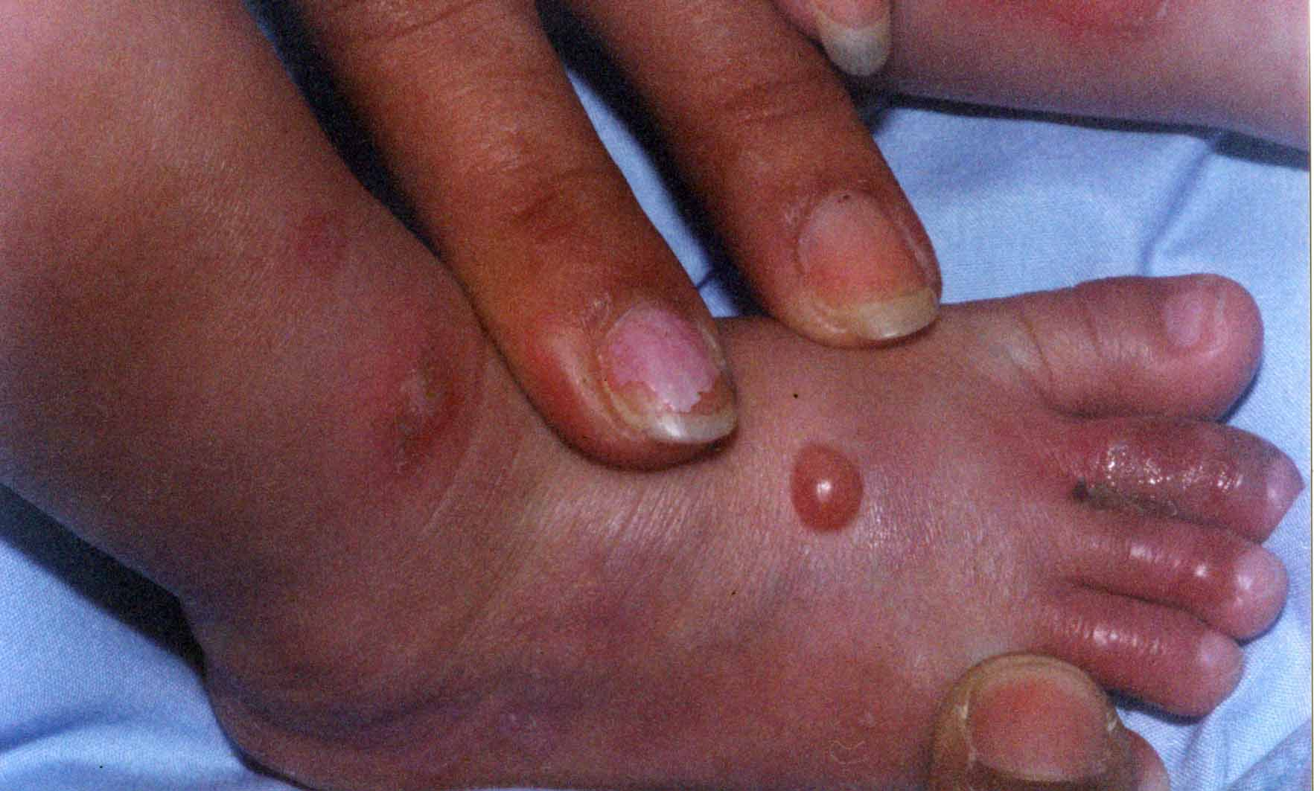

Fig. 24 Paciente con 3 meses de edad, ampollas cerradas y rotas en pies y manos.

6.1.4 DESÓRDENES CON POTENCIAL MALIGNO (Poole, 1993)

6.1.4.1 XERODERMA PIGMENTOSO

Herencia

Autosómico recesivo
Gen DDB1 en 9q22, XPA gen codifica proteína 1 unión para daño al DNA
Gen ERCC3 en 2q21, XPB gen codifica el complemento cruzado 3 de excidir y reparar.
XPC gen que codifica endonucleasas en 3p25.
XPD gen que codifica ERCC2 en 19q13.
XPE gen que codifica DDB2 en 11p12
XPF gen que codifica Ercc4 en 16p13
XPG gen que codifica endonucleasa en 13q33.
XPV (variante) gen que codifica a η polimerasa en 6p21.

Diagnóstico prenatal
Análisis de DNA. Ensayo de síntesis no esquematizada de DNA sobre células de fluido amniótico cultivadas.

Incidencia
1:1,000,000 en Estados Unidos de América; 1:40,000 en Japón, H = M.

Edad de presentación

Primeros pocos años de vida.

Patogénesis
Las mutaciones en los genes que codifican enzimas de reparación del DNA (helicasa, endonucleasa; o la proteína de unión al daño de DNA) llevan a un proceso defectuoso en la escisión – reparación del DNA cuando es expuesta a la radiación ultravioleta. Puede haber deficiente reparación post replicación en el grupo XPV.

Guías diagnósticas
Infancia: fotosensibilidad extrema con quemaduras solares.

Skin (la severidad varía con muchos grupos complementarias)

Primer año de vida
Niñez-adolescencia (listada en orden de aparición): máculas pigmentadas, máculas acrómicas, máculas y telangectasias en foto distribución. Piel seca, atrófica y descamativa; con estrechamiento de los orificios nasales y oral. Riesgo aumentado de queratosis, queratoacantoma; riesgo 1,000 aumentado de cáncer de piel de todos los tipos.

Ojos
Síntomas progresivos de fotofobia, conjuntivitis, telangectasias y pigmentación de de párpados y conjuntiva, ectropión, vascularización corneal, opacidad de córnea, papilomas benignos en párpados; carcinoma basal y melanoma.

Neurológicos (20% de los casos, mas en XPA y XPD.
Daño progresivo con retraso mental, sordera sensorineural, microcefalia, hiporeflexia, espasticidad, ataxia.

Diagnóstico diferencial
Infancia y niñez temprana: porfiria eritropoyética, porfiria congénita eritropoyética, Síndrome de Bloom etc.

Laboratorio

Análisis de DNA. Ensayo no ordenado de DNA con cultivo de fibroblastos cutáneos.

Tratamiento
Referencia a dermatología = evitar el sol, protección física y química. Lentes a prueba de sol y usar cabellos largos. Vigilar por cáncer de piel cada 3 meses y cada semana por familiar entrenado por el médico. Remoción precoz de queratosis, lesiones precancerosas y cáncer de p’iel.
Referencia a oftalmología = usos de lágrimas artificiales (carboximetil celulosa), lentes blandos, transplante de córnea, vigilar por cáncer.
Referencia a neurología si es necesario.
Referencia a grupos de apoyo de XP.

Pronóstico
Diagnóstico precoz y adecuado manejo, regular pronóstico; de lo contrario mueren temprano. Los daños neurológicos evolucionan sin tener que ver con la radiación ultravioleta. Causa severo daño psico social.

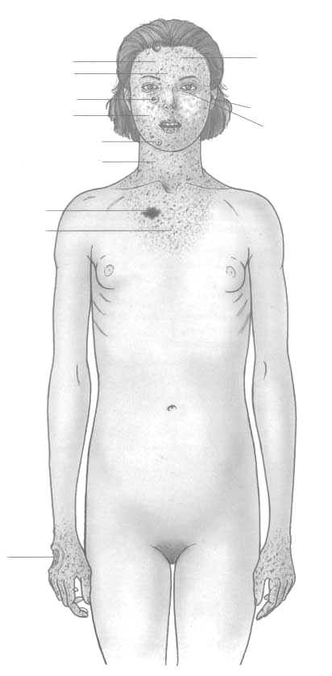
1
2
3
4
5
6
7
8
9
10
11
12

Dibujo 9. 1. Queratosis actínicas; 2. Telangectasias; 3. Carcinoma basal; 4. Atrofia despigmentada; 5. Queratoacantoma; 6. Máculas hiperpigmentadas; 7. Melanoma; 8. Fotodermatitis; 9. Carcinoma escamosos; 10. Retardo mental, hiperreflexia, espastiicidad y ataxia; 11. Sordera sensorineural; 12. Ectropión, opacidad corneal, papilomas palpebrales, fotofobia, conjuntivitis, melanoma uveal.

6.1.5 DESÓRDENES DEL METABOLISMO DE LAS PORFIRINAS

6.1.5.1 PORFIRIA CONGÉNITA ERITROPOYÉTICA (PCE) (Dawe, 2002; Xu, 1996)

Sinónimo

Enfermedad de Günter.

Herencia
Autosómica recesiva; gen UROGEN III en 10q25.2-q26 (gen uroporfirinógeno sintetaza).

Diagnóstico prenatal
Análisis de DNA; disminución de la actividad de la enzima en cultivo de células amnióticas.

Incidencia

Menos de 200 casos reportados, es muy rara.

Edad de presentación

En la infancia a niñez temprana.

Patogénesis

Las mutaciones de gen de la sintetaza de UROGEN III producen fenotipo.

Guías diagnósticas

Piel
Tempranas: inmediata fotosensibilidad con quemaduras, edema, eritema vesículas y bulas, erosiones, infección.
Tardías: escaras mutilantes con deformidad de la nariz, oídos y dedos; alopecia cicatricial; discromías; cambios esclerodermiformes.
Pelo: hipertricosis tipo lanugo en cara, cuello y extremidades.
Ojos: fotofobia, ectropium, conjuntivitis.
Dientes: coloración rojo o violeta de dientes deciduos y permanentes; fluorescencia rojo coral con luz de Wood.
Hematología: anemia hemolítica.
Gastrointestinal: esplenomegalia.

Diagnóstico diferencial
Porfiria hepatoeritropoyética, otras porfirias, epidermolisis bulosa, xeroderma pigmentoso, penfigoide buloso.

Laboratorio
Análisis de enzima con glóbulos rojos: nivel de uroporfirinógeno III sintetaza disminuido; determinar el nivel de porfirinas plasmáticas y el espectro de fluorescencia; aumento notable de urorporfirina en glóbulos rojos, plasma y orina; aumento de coproporfirinas en excremento.

Tratamiento

Referencia a dermatología
Evitar el sol, protectores solares físicos, químicos, ropas que le cubran bien. Antibióticos para la infección. B carotenos, para efecto fotoprotector.
Referencia a cirugía: esplenectomia para mejorar la anemia hemolítica.
Transfusiones de glóbulos rojos empacados, hematina intravenosa, carbón activado todas con algo de utilidad y limitados por efectos secundarios.
Referencia a odontología: coronas de porcelana o acrílico.

Pronóstico
Si es bien llevado y manejado muy buena esperanza de vida; si no la calidad de vida puede verse muy afectada.

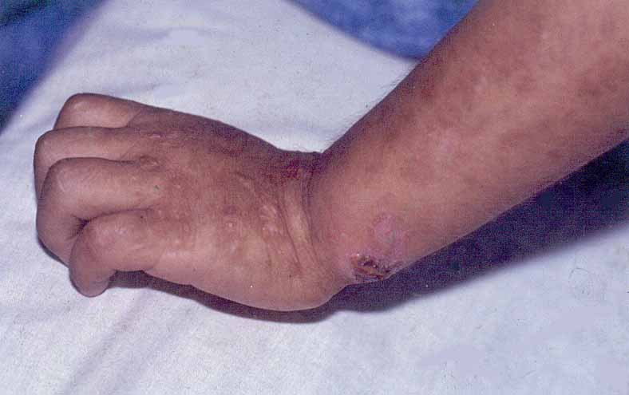
Fig. 25 Ampollas y cicatrices en un niño indígena de 3 años.

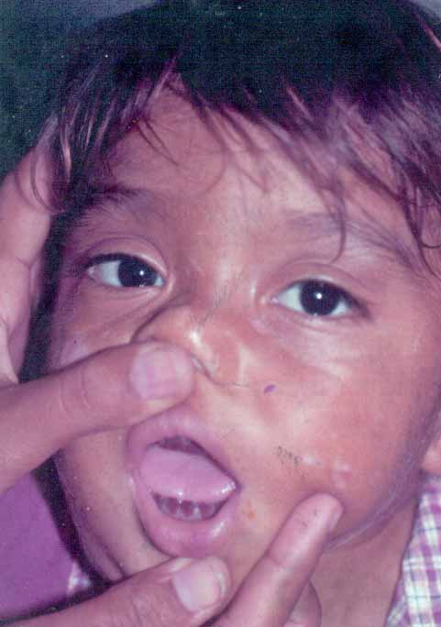
Fig. 26 Hipocromía, hipertricosis y dientes violetas típicos de PCE.

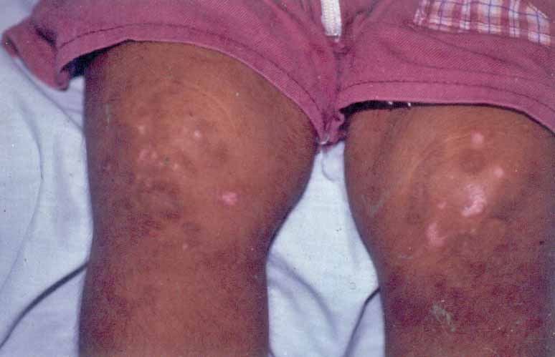
Fig. 27 Ampollas, cicatrices, hiperpigmentación en rodillas.

6.1.6 ANORMALIDADES CROMOSÓMICAS

6.1.6.1 SÍNDROME DE DOWN (Bittles, 2004; Hayes, 1993; Schepis, 1994; Scherbenske, 1990).

Sinónimo

Síndrome de la Trisomía 21

Herencia
2% de los casos asociados a una translocación heredada, de otra forma no es heredado.

Diagnóstico prenatal
Análisis de cromosomas por medio de estudio de líquido amniótico demuestra trisomía 21.
Ultrasonido en 2/3 trimestre: una constelación de anormalidades puede sugerir el diagnóstico: hidrops fetal, higroma quístico, defectos cardíacos, edema de nuca, anormalidad en abdomen en ciruela (arrugado), obstrucción duodenal.

Incidencia
Aproximadamente 1:700; M = H; 45% de los afectados con madre mayores de 45 años. 1% de recurrencia en parientes de niños afectados por no disyunción; 50% de aborto espontáneo en segundo trimestre.

Edad de presentación

Al nacimiento

Patogénesis
95% de los casos secundarios a no disyunción del cromosoma 21 durante la meiosis de uno de los padres (95% de las madres). De un 4-5 % se deben a una translocación (heredada de novo). El resto 1-2% se debe a mosaicismo que ocurre como un evento postcigótico.

Guías diagnósticas

Piel
Surco palmar único (palma de simio), pezones planos, aumento de los pliegues de la nuca en la infancia, siringomas, elastosis perforante serpiginosa, xerosis y liquenificación con la edad, propensión a las infecciones.
Cabello: alopecia areata.
Craneofacial: braquicefalia, cara plana, puente nasal aplanado con nariz pequeña, occipucio plano, cuello ancho y corto, oídos pequeños con pabellones auriculares displásicos o ausentes.
Ojos: pliegues epicantales, fisuras palpebrales horizontales, manchas de Brushfield, opacidades finas del cristalino, estrabismo.
Boca: pequeña con lengua escrotal protruyente, labios fisurados y gruesos, anormalidades dentales, enfermedad periodontal.
Músculo-esquelético: estatura corta, hipotonía en la infancia, manos pequeñas y anchas por acortamiento de falanges y metacarpos; clinodactilia del 5 dedo; espacio aumentado entre el 1 y 2 dedo de los pies. Anormalidades odontoideas con inestabilidad del eje Atlanta-axial. Crestas iliacas planas con ángulo estrecho acetabular
Sistema Nerviosos Central: retardo mental (IQ = 30-50); convulsiones (10%)
Cardiovascular: enfermedad congénita (AV comunicación y defecto septo ventricular)
Gastrointestinal: atresia duodenal es muy común.
Hematológicos: leucemia mielógena agua, en el recién nacido reacción leucemoide pasajera y policitemia; inmunodeficiencia.
Endocrinos: hiper o hipotiroidismo autoinmune.
Genitourinario: pene pequeño, disminución de la líbido en el varón, mas frecuente la impotencia.

Diagnóstico diferencial

Ninguno.

Laboratorio
Análisis cromosómico, Rayos X de pelvis, pruebas funcionales de tiroides, conteo hematológico completo, ecocardiograma.

Tratamiento
Completo seguimiento de su médico de atención primaria y referencia oportuna al menor síntoma. Dado que los problemas cardíacos pueden ser mortales precozmente, algunos centros hacen cirugía cardiaca muy tempranamente.

Pronóstico
Todavía hoy la esperanza de vida media es de los 35 años, debido a la tendencia a neoplasias y problemas cardíacos en la primera infancia. Aunque cada vez mas están llegando a la 4 y 5 década de vida.

1
2
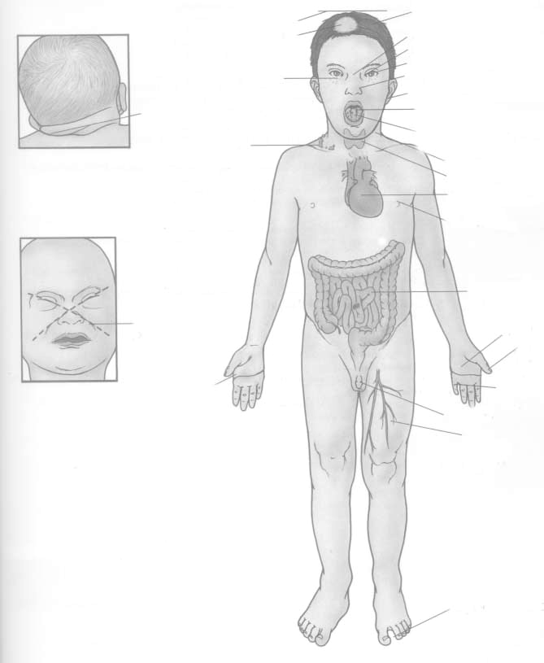
1
2
3
4
5
6

6

6
7
8
9
10

11
12
13
14
Dibujo 10. 1. Pliegues redundantes en la nuca y cuello corto; 2. Signo de la X al llorar el bebé; 3. Estatura corta; 4. Alopecia areata; 5. Siringomas; 6. Retardo mental, convulsiones, puente nasal planos, pliegues epicánticos, manchas de Brushfield, anormalidades dentales, nariz pequeña, oídos displásicos, enfermedad periodontal, macroglosia, lengua escrotal; 7. Hipotiroidismo; 8. Malformaciones cardíacas; 9. Pezones planos; 10. Anomalías gastrointestinales; 11. Manos anchas, clinodactilia; 12. Pene pequeño, leucemia mielógena aguda; 13. Separación entre 1 y segundo dedo; 14. Pliegue único palmar.

6.2 Situación actual del síndrome de Kindler en Panamá
6.2.1 SÍNDROME DE KINDLER (Bruyneel, 1996; Patrizi, 1996; Penagos, 2004; Siegel, Ashton, Penagos y cols. 2003; Wiebe, Penagos; 2003; Freiman, 2005)

Sinónimo

Poiquilodermia congénita bulosa con atrofia cutánea.

Herencia
Autosómica recesiva; KIND 1 gen (codifica Kindlin-1) en 20p12.3. Hay casos esporádicos comunes sobre todo en familias con consanguinidad. Expresión variable del gen entre familias también ha sido reportada.

Diagnóstico prenatal

No

Incidencia
Menos de 100 casos reportados desde 1954 a 2002. En Panamá 20:100,000 (Siegel, Ashton, Penagos y cols., 2003.

Edad de presentación

Al nacimiento o a los primeros meses de vida.

Patogénesis
El gen involucrado tiene que ver con la correcta formación de la matriz extracelular del citoesqueleto de actina. El SK sería la primera genodermatosis causada por un defecto como el mencionado, diferenciándose finalmente de otros síndromes de fragilidad cutánea.

Guías diagnósticas
- Poiquilodermia difusa: telangectasia reticular, discromía –en parches- hipo o hiperpigmentación, atrofia epidérmica.
- Fotosensibilidad en los primeros años de vida.
- Atrofia cutánea (tipo en hoja de papel de cigarrillo) en áreas expuestas y no expuestas.
- Bulas acrales congénitas en áreas de trauma son frecuentes
- Dentales: pérdida de hueso periodontal, gingivitis, caries, leucoqueratosis.
- Mucosas: estenosis anal, esofageal y uretral, fimosis.
- Ojos: ectropión, queratoconjuntivitis y cicatrices conjuntivales.
- Neoplasias: queratosis actínica, carcinoma escamoso de labio y carcinoma transcisional de vejiga han sido reportados. Nosotros reportamos un carcinoma escamoso gigante en la espalda de un paciente de 80 años (fig. 39).

Diagnóstico diferencial
Síndrome de Bloom, Síndrome de Cockayne, Disqueratosis congénita, epidermolisis bulosa, eritroqueratodermia varaiabilis, Síndrome de Rothmund-Thomson, Xeroderma Pigmentoso.

Laboratorio
Análisis de mutación del gen KIND 1. Histología de luz de la piel atrófica revela cambios de poiquiloderma (epidermis aplanada y atrófica, edema en unión dermoepidérmica, vacuolización focal con degeneración de las células basales. Hay prominencia de capilares dérmicos, incontinencia pigmentaria, infiltrado linfocítico perivascular). Disminución de la tinción con anticuerpos anti-kindlin-1 de posibles pacientes comparados con controles.
La microscopia electrónica muestra reduplicación y disrupción de la lámina densa con fibrillas de anclaje a lo largo de la unión dermoepidérmica, sugiriendo continua remodelación de la zona de la membrana basal. En bulas hay 3 niveles de daño: intraepidérmicas, dentro de la lámina lúcida (de unión), por debajo de la lámina densa (dérmica).

Tratamiento
Médico: sintomático y preventivo, evitar el trauma, evitar el sol y usar fotoprotección. Antibióticos y cuidado de heridas si hay.
Quirúrgico: corrección de estenosis uretrales, anales o esofágicas.
Referencia: dermatología, genetista, dentista, psicólogo, oftalmología o cirugía.

Pronóstico
Bueno para la esperanza de vida. En nuestros pacientes indígenas, sin cuidado médico adecuado –hasta el momento- por lo distante y aislados que viven, complicaciones como infecciones pueden causar mortalidad en la infancia.

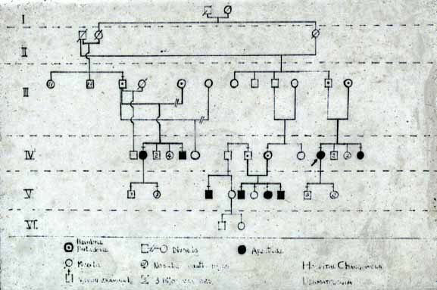

Fig. 28 Patrón de herencia de una familia que cubre 6 generaciones en donde se observa un patrón de herencia autosómica recesiva y se puede ver claramente como los padres portadores tienen hijos enfermos.

Leyenda:
Cuadros = varones
Círculos = mujeres
Cuadros o círculos con un punto = portadores del gen enfermo
Círculos o cuadros negros = enfermos, tienen el gen recesivo doble
Círculos o cuadros con raya diagonal = fallecidos
Círculos o cuadros con una cruz en su parte superior = que han sido examinados por quien realizó el cuadro de historia familiar.

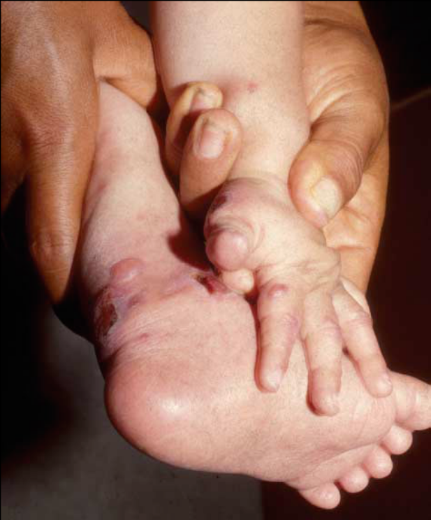
Fig. 29 Ampollas acrales (manos y pies) en un niño Ngöbe de 9 meses. Éstas son mas frecuentes en los primeros años de vida.

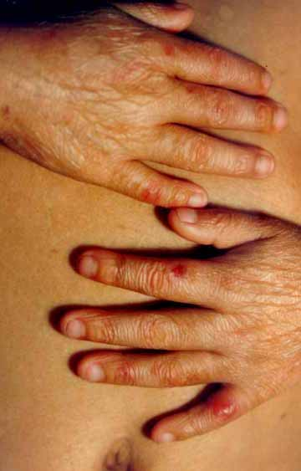
Fig. 30 Ampollas y cicatrices en un niño de 5 años. Observe la atrofia en forma de papel de cigarrillo plegado del dorso de manos.
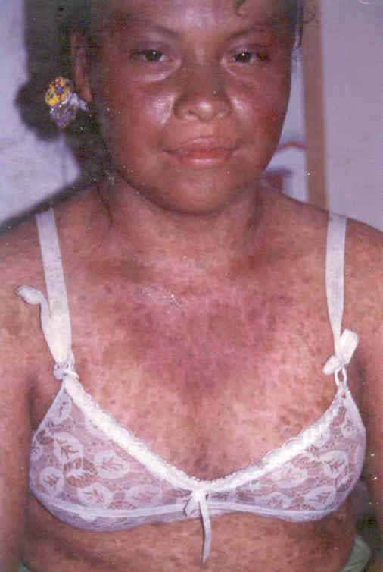
Fig. 31 Atrofia, discromía (hiper-hipo pigmentación) con fotosensibilidad (afecta más las zonas descubiertas y expuestas al sol)

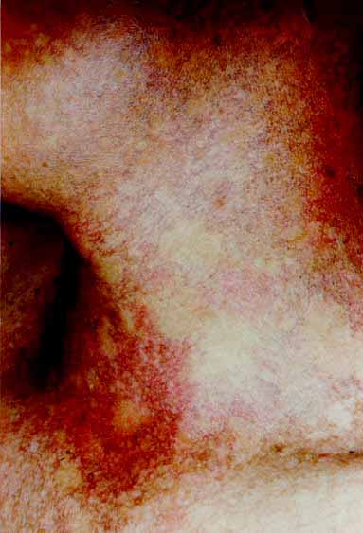
Fig. 32 Poiquilodermia severa en un paciente de 19 años. Este un termino clínico que define la histología de acantosis, hiperqueratosis, hiper-hipopigmentación y dilatación vascular.

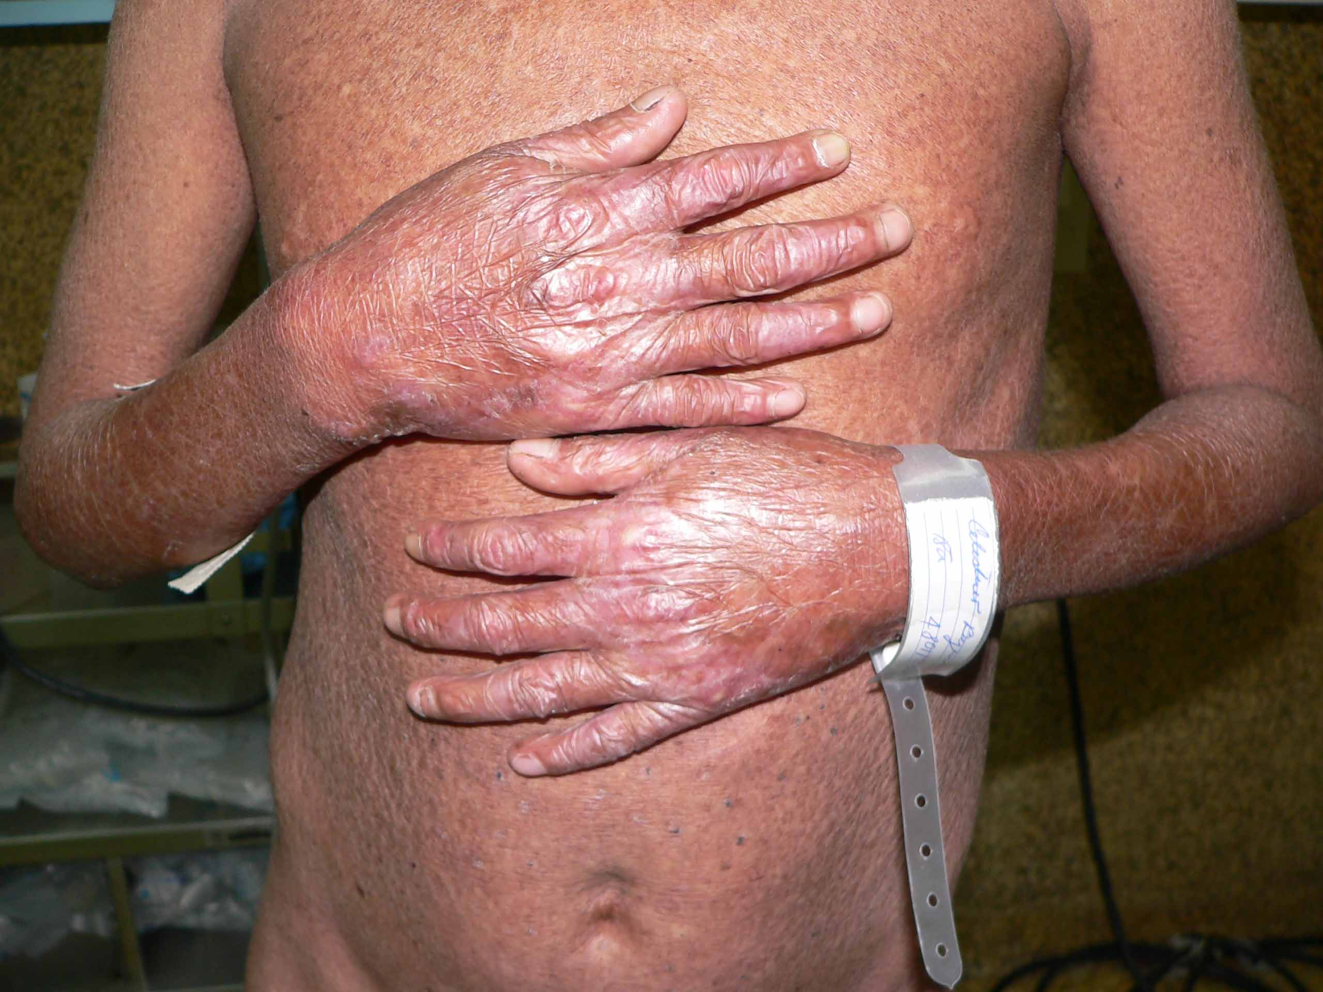
Fig. 33 Atrofia severa de la piel en un niño de 7 años.

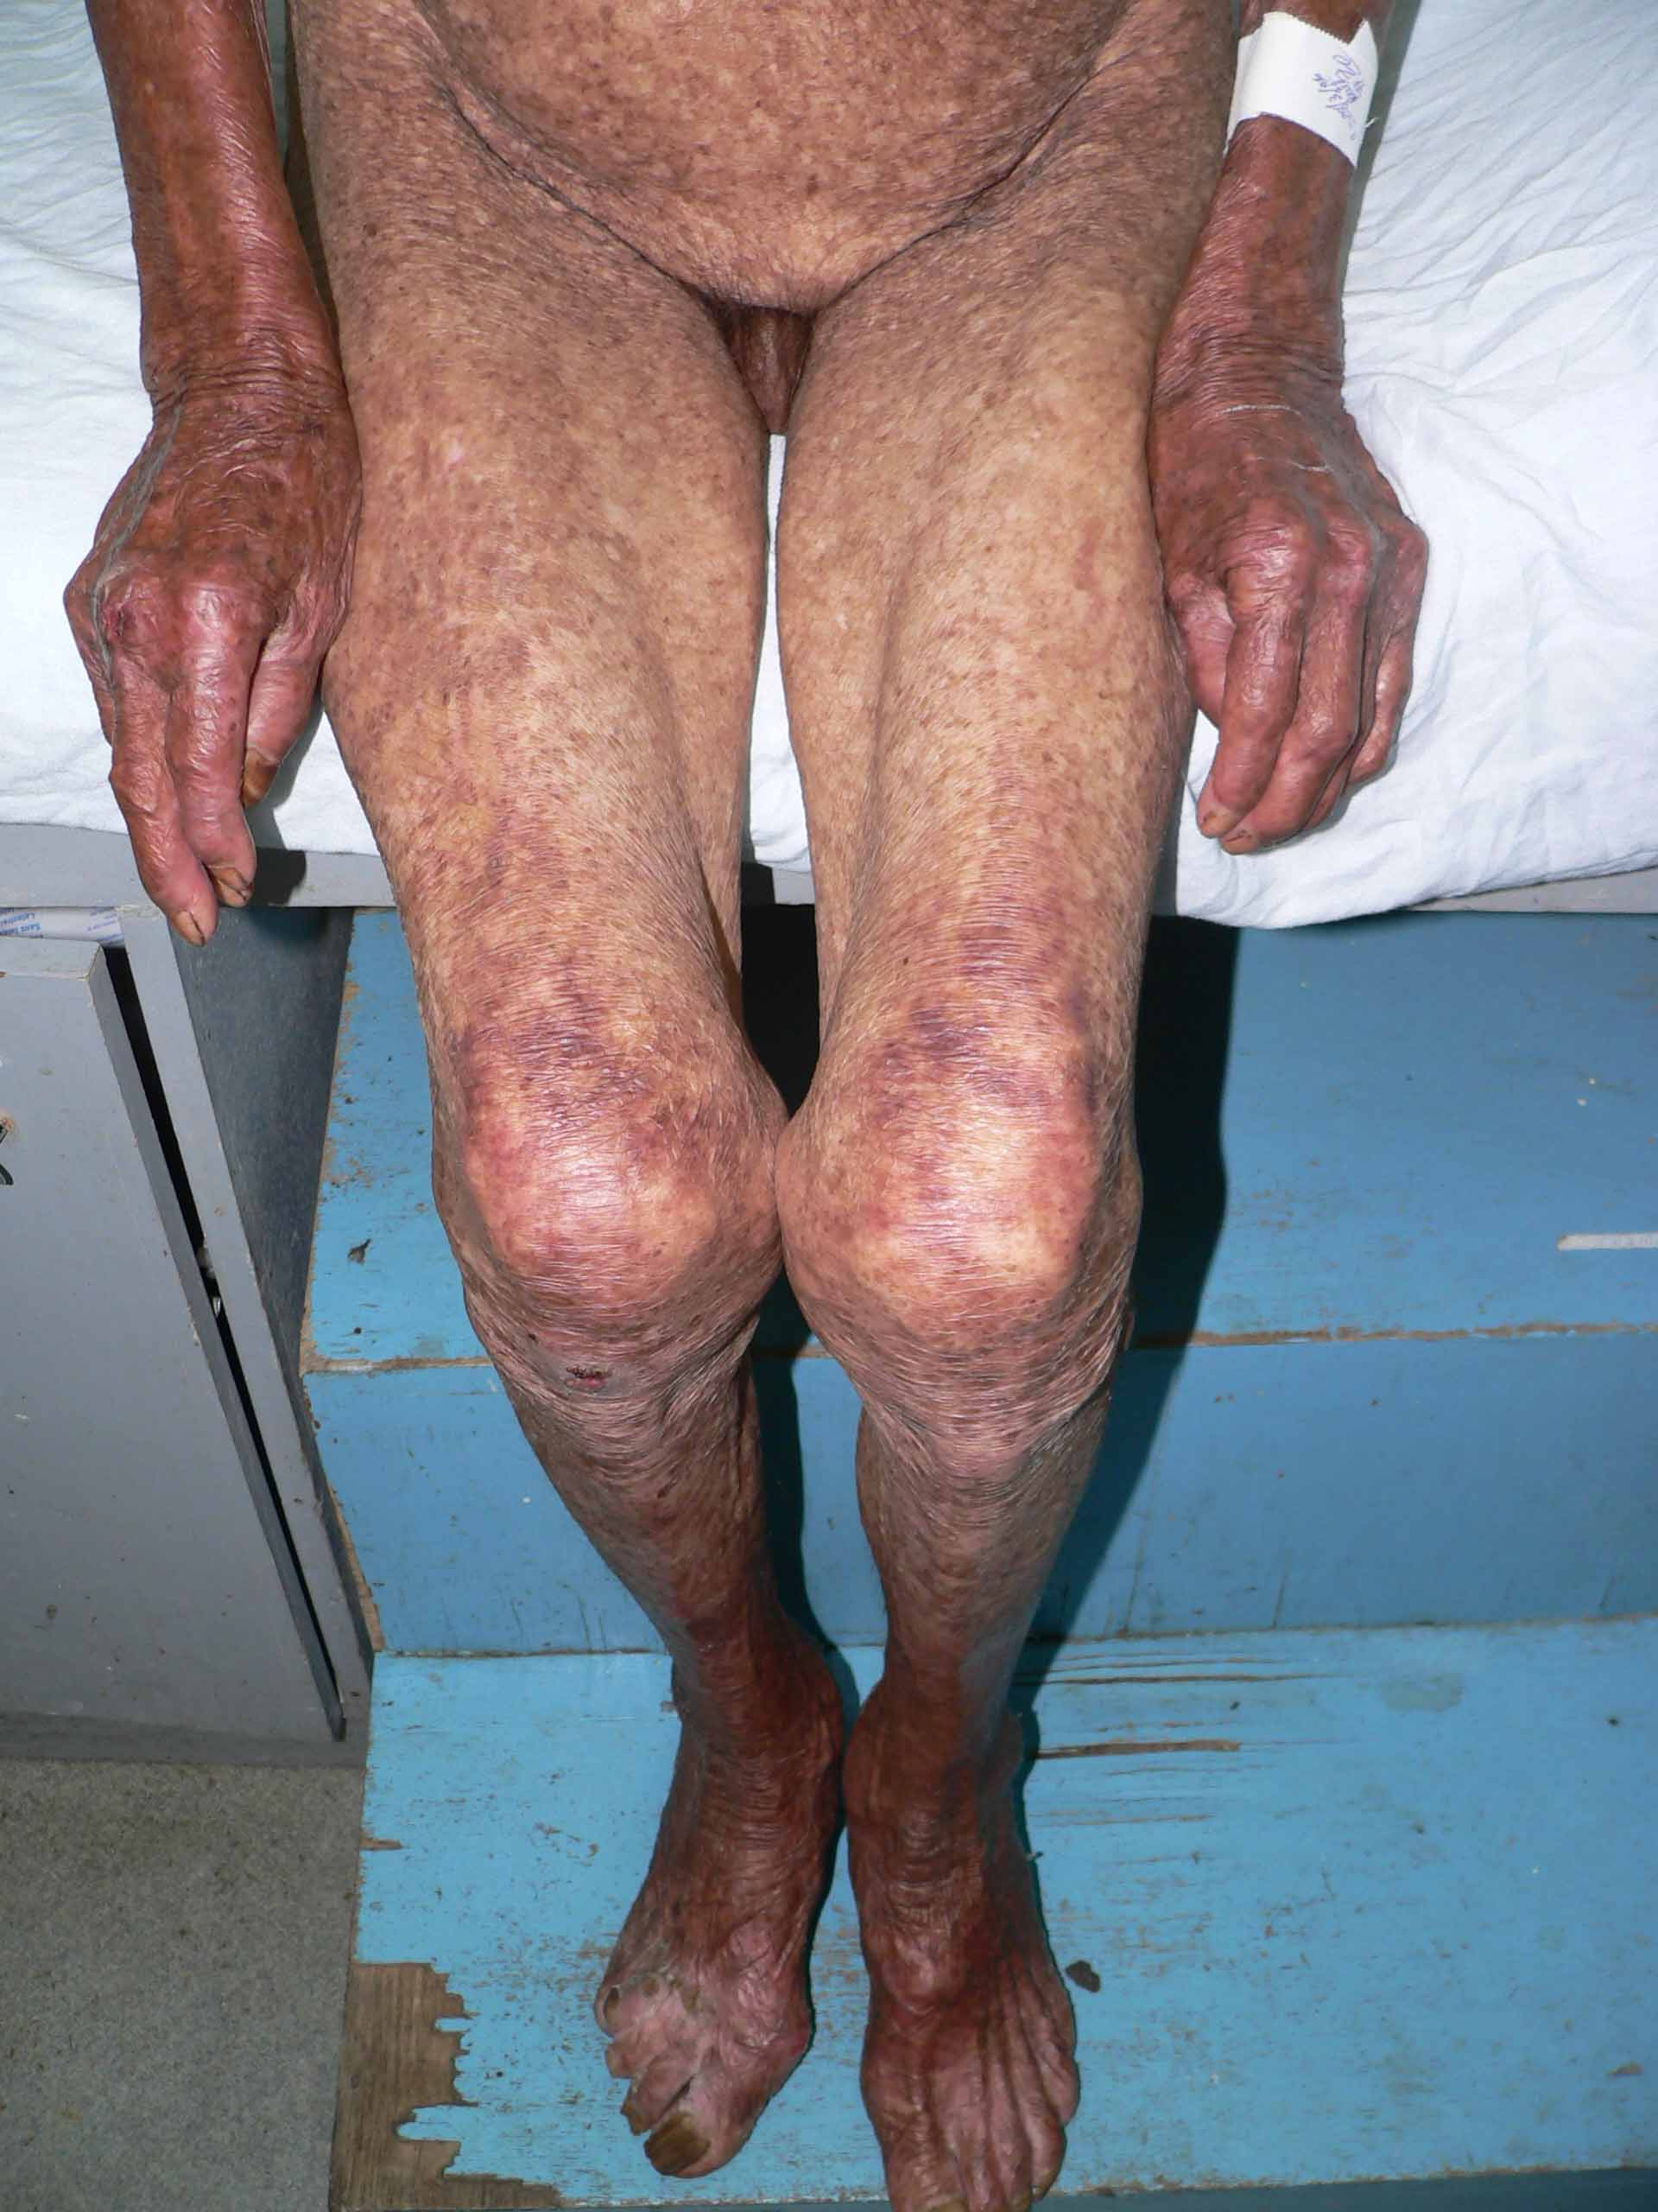

Fig. 34 Atrofia epidérmica universal de un paciente de 80 años.

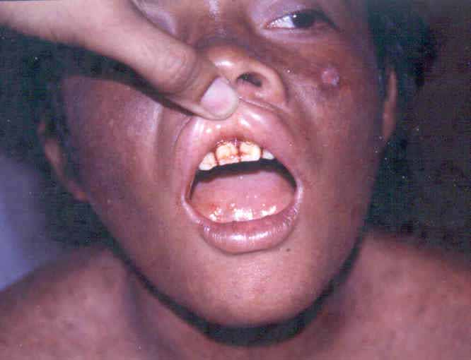
Fig. 35. Gingivitis hemorrágica, piorrea y daño del hueso alveolar en un paciente de 17 años.

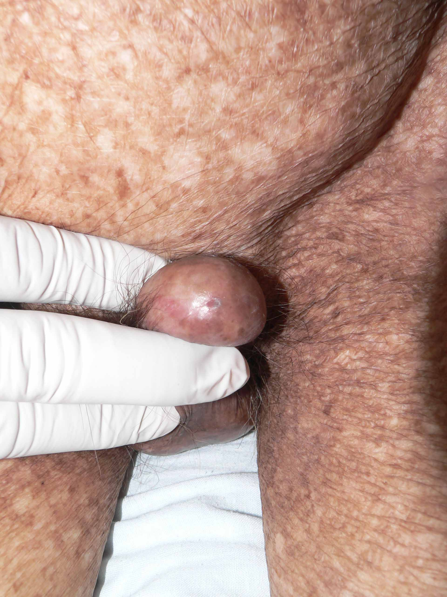
Fig. 36 Fimosis preesente en el 80% de los pacientes de Panamá, un hallazgo clínico no descrito antes. Como profilaxis nosotros recomendamos circuncisión en todos los nuevos pacientes de Síndrome de Kindler diagnosticados. Este es un paciente de 80 años. Note la discromía y atrofia universal que presenta.

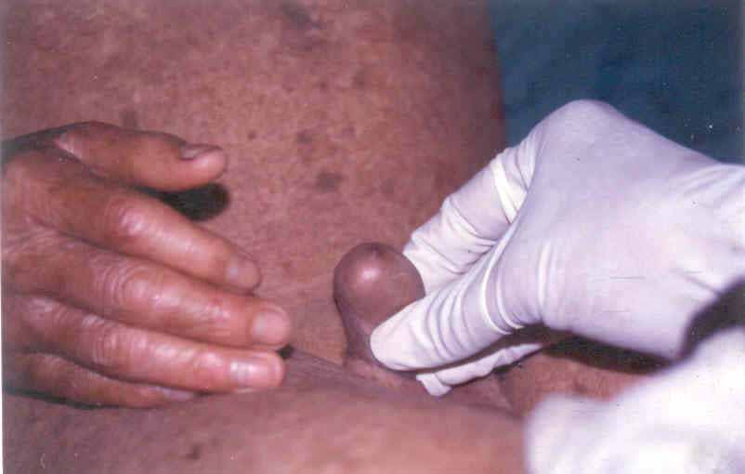
Fig. 37 Fimosis en un paciente de 5 años. Note las mismas características de la piel que el paciente de la figura 36, a pesar de la diferncia de edades.
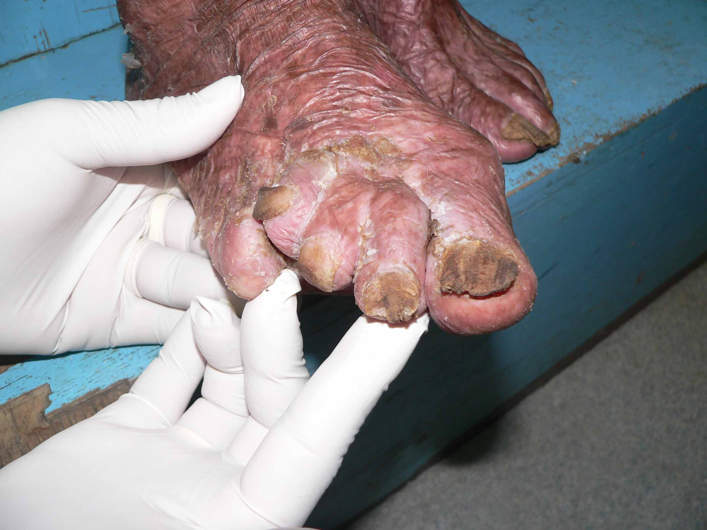

Fig. 38 La fusión de dedos ha sido descrito en Kindler, en este paciente de 80 años podemos verte este fenómeno llamado también sindactilia en su pie derecho, en el izquierdo era similar. Las manos eran normales. De nuestros 66 casos, hemos encontrado solamente unos 6 (9%).

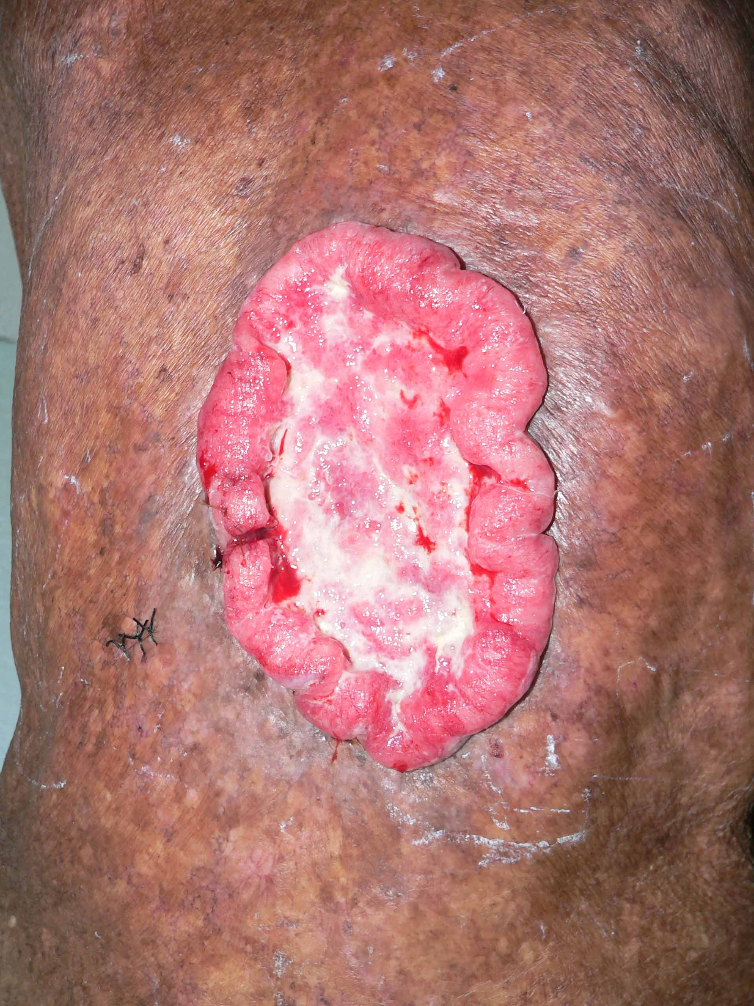

Fig. 39 Se han descrito carcinomas de piel y de vejiga. Este gran carcinoma escamoso de la espalda es el único caso que hemos detectado en nuestros 66 pacientes. Este es un paciente de 80 con 5 años de evolución en la montaña de esta lesión. La remoción del tumor involucró hasta muy cerca de la columna vertebral.

7. CONCLUSIONES Y RECOMENDACIONES

Las genodermatosis comprenden una fracción no frecuente dentro de las enfermedades en general, pero si causan morbilidad importante en la población pediátrica y en sus familias. Una genodermatosis importante es el síndrome de Kindler y afecta población vulnerable, muy pobre que no tiene acceso a un adecuado cuidado de salud.

Recomendación: diseñar un plan integral de manejo de estas patologías, el cual adjuntamos en el anexo 1.

- AGRADECIMIENTOS

  - Dra. Marta Jaén de Oliveros, dermatóloga, por su apoyo en mantener datos actuales de los pacientes de Kindler en Hospital de Changuinola y su colaboración en el trabajo II.
  - Dras. Diana Santiago, Marta Quezada por su información verbal de los pacientes del Hospital de Niños de Panamá.
  - Dra. Keyla de Arias, por sus datos sobre pacientes del Hospital de Niños en Chiriquí.
  - Dra. Tirza de León, infectóloga pediatra, por sus pacientes en Chiriquí.
  - Drs. Mario Sancho (dermatólogo pediatra), Víctor Fallas (dermatólogo y dermatopatólogo), Manuel Saborío (genetista y pediatra), Hospital del Niño y Hospital México, Costa Rica, por su colaboración en el trabajo II.
  - Dra. Ilona Frieden y Dawn Siegel, Universidad de California San Francisco, por su colaboración en trabajos II y IV.
  - Dr. Ervin Epstein y Colin Wiebe, Universidad de California San Francisco y British Columbia, Canadá, por su colaboración en los trabajos II, III, IV.
  - A todos mis pacientes y sus familiares, que colaboraron con esta investigación.
  - A todos mis colaboradores de la Caja del Seguro Social y del Ministerio de Salud de Panamá, por su apoyo en personal, equipos y tiempo.

9. BIBLIOGRAFÍA
Abuelo D. | Genetic principles. Dermatologics Clinics 1987; 5:1=15.
Aggarwal K, Jain VK, Dayal s | Incontinentia pigmenti with nail dystrophy. Dermatol Venereol Leprol 2003; 69:7; pp. 3-4.
Almuneef M, AKS, AAA et al. | Pyogenic liver abscess and Papillon-Lefevre sydrome not a rare association. Pediatrics 2003;111:e85-e88.
Allende LM, Moreno AU, | A genetic study of cathepsin C gene in two families with Pillon-Lefevre syndrome. Mol Genet Metab 2003;79:146-148.
Bader RS, Chitayat D, Kelly E, et al. | Fetal rhabdomyoma: prenatal diagnosis, clinical outcome, and incidence of associated tuberous sclerosis complex. J Pediatr, 2003;143:620-624.
Barker D, Wright E, Nguyen K, et al | Gene for von Recklinghausen neurofibromatosis is in the pericentromeric region of chromosome 17. Science 1987 May 29; 236(4805): 1100-2[Medline].
Barzilai DA, Freiman a, Dellavalle RP et al | Dermatoepidemiology. J am Acad Dermatol 2005; 52: 559-73.
Bashir R, Munro CS, Mason S, et al. | Localisation of a gene for Darier´s disease. Human Mol Genet1993;2:1937-1939.
Bassi MT, Schiaffino MV, Renieri A, et al | Cloning of the gene for ocular albinism type 1 from the distal short arm of the X chromosome. Nat Genet 1995 May; 10(1): 13-9 [Medline].
Bianca S, Ingegnosi C, Bonaffini F. | Harlequin foetus. J Posgrad Med 2003:49:81-82
Bissot AA, Herrera D, Poveda R. | Ictiosis Lamelar. Revista del Hospital del Niño, 11:6; 1985.
Bittles AH, Glasson EJ. | Clinical, social, and ethical implications of changing life expectancy in Down síndrome. Dev Med Child Neurol 2004;46:282-286.
Bross SM | Incontinencia pigmenti accesado en http://imgen.bcm.tmc.edu/IPIF
Bruyneel-Rapp F, Mallory SB, Luke MC. | What Syndrome is this. Pediatric Dermatology, 1996.
Burge SM, Wilkinson JD | Darier-White disease : a review of clinical features in 163 patients. J Am Med Dermatol 1992;27:40-50.
Buttazzoni S, Pale J, Schrön R y cols | Piebaldismo (Albinismo parcial). Hoja Hospitalaria 3. 2005, 2:3, pp. 29-31.
Contraloría de la República | Censos Nacionales de Panamá, 1990.
Chan YC, Tay YK, Tan LK, et al. | Arlequín Ictiosis in association with hypothyroidism and juvenile rheumatoid arthritis.Pediatr Dermatol 2003; 20:421-426.
Dabora SL, Joswiak S, Franz DN, et al | Mutational analysis in a cohorte of 224 Tuberous Sclerosis patients indicates increased severity of TSC2, compared with TSC1, disease in multiple organ. Am J Hum Genet 2001;68:64-80.
Dale BA, Holbrook KA, Fleckman P, et al. | Heterogeneity in harlequin ichthyosis, an inborn error of epidermal queratinization: variable morphology and structural protein expression and a defect in lamellar granules. J Invest Dermatol 1990; 94:6-18.
Dawe Sa, Peters TJ, Du Vivier A, et al | Congenital erythropoieitic porphyria: dilemmas in present day management. Clin Exp Dermatol 27:680-683.
Drappier JC, Khosrotehrani K, Zeller J, et al. | Medical management of neurofibromataosis I: a cross-sectional study of 383 paatients. J Am Acad Dermatol 2003;49:440-444
De Oliveira FF, Figueredo FJ, Alves SJ | Albinismo en comunidades indígenas (O fator cultural afetando a prevalencia de doenca). Fundacao Nacional de Saude, Brasil, 2005.
De Sanctis D, Lala R, Matarazzo P, et al. | McCune-Albright syndrome: a longiitudinal clinical study of 32 patients. J Pediatr Endocrnoli Metab 1999;12:817-826.
Devos SA, Daleschuse J. | An unusual case of palmoplantar keraatoderma. J Eur Acad Dermatol Veneorol 2003;17:68-69.
Díaz GM, Montiel G. | Terapia génica en inmunodeficiencia primarias. Rev Med Hosp. Nac Niños (Costa Rica), v. 37 n. 1-2 (accesado el 07/11/2005 en http://www.scielo.sa.cr/scielo.php?script=sci_arttex&pid=S1017-85462002000100008&)
Drechsler M, SchrockE, Royer-Pokora B | Keratin 9 gene mutations in epidermolytic palmoplantar keratoderma. (EPPK) Nat Genet 1994;6:174-179.
Epstein EH Jr. | Molecular genetics of epidermolysis bullosa. Science 1992;256:799-804.
Fine JD, Bauer EA, Briggaman RA, et al | Revised clinical and laboratory criteria for subtypes of inherited epidermolysis bulosa: a consensus report by the subcommittee on diagnosis and classification of the National Epidermolysis Bullosa Registry. J Am Acad Dermatol 1991;24:119-135.
Fontao L, Tasanen, K, Huber M, et al | Molecular consequences of deletion of citoplasmic domain of bullous pemphigoid 180 in a patient witn predominant features of epidermolyis bullosa simplex. J Invest Dermatol 2004;122:65-72.
Freiman A, Russell L. | Kindler Syndrome, eMedicine electrónica accesado en http://emedicine.com.com/derm/topic943.htm el 6/11/05
Hart TC, Bowden DW, Ghaffar KA, et al | Sublocalization of the Papillon-Lefevre syndrome locus on 11q14-q21. Am J Med Genet 1998 Sep 1; 79(2): 134-9[Medline].
Hayes A, Batshaw ML | Down syndrome.Ped Clin North Am 1993;40:523-535.
Hennies HC, Kuster W, Wiebe V, et al. | Genotype(phenotype correlation in autosomal recessive lamellar ichthyosis . am Hum Genet 1998; 62:1052-1061
Huber M, Limat A, Wagner E, et al. | Efficient in vitro transfection of human keratinocytes with an adenovirus-enhanced receptor-mediated system. J Invest Dermatol 2000,; 114:661-666.
Hulatt L, Burge S. | Darier’s disease: hopes and challenges. J R Soc Med 2003;96:439-445.
Myman MH, Whittemore VH | National Institus of Health Consensus Conference: tuberous sclerosis complex. Arch Neurol 2000; 57:662-665.
Kluwe L, Siebert R, Gesk S, et al. | Screeninig 500 unselected neurofibromatosis 1 patients for deletions of the NF1 gene. Hum Mutat 2004;23:111-116.
Larregue M, Ottavy N, Bressieux JM, et al. | Collodium baby: 32 new cases reports. Ann Derm Venereol 1986; 113:773-785.
Laass MW, Hennies HC, Preis S, et al. | Localization of a gen for Papillon-Lefevre to chromosome 11q14-q21 by homozygosity mapping. Human Genet 1997; 101:376-382.
Lee PA, Van Dop C, Migeon CAJ. | McCune-Albright syndrome: long-term follow-up. JAMA 1986;256:2980-2984.
Micali G, Bene-Bain MA, Guitart J, Solomon LM | Genodermatoses; In: Pediatric Dermatology, Schachner LA ed, Second Edition, Churchill Livinstone, New York, 1995, pp 347-468.
Michel M, Fleckman P, Smith IT, et al. | The calcium-activated neutral protease calàin I is present in normal foetal skin and is decreased in neonatal harlequin ichthyosis. Br J Dermatol 1999; 141:1017-1026.
Okulicz JF, Chwartz Ra. | Hereditary and acquired ichthyosis vulgaris. Int J Dermatol 2003;42:95-98.
Patrizi A, Pauluzzi P, Neri I et al. | Kindler Syndrome: report of a case with ultrastructural study and review of the literature. Pediatric Dermatology 1996; Vol 13 No. 5; 397-402.
Penagos H, Jaen M, Sancho MT et al. | Kindler Síndrome in native americans from Panama. Arch Dermatol 2004; 140:939-944.
Poole S, Fenske NA | Cutaneous markers of internal malignancy. I. Malignant involvement of the skin and the genodermatoses. J AM Acad Dermatol 1993;28:1-13.
Pulkkinen L, Ringpfeil F, Uitto J. | Progress in heritable skin diseases: molecular bases and clinical implications. J Am Acad Dermatol 2002; 47: 91-104.
Roy, A | Historia y análisis de las revistas médicas en Psnsm´s, II parte 1977-1980. Rev Med CSS 1981;13:445-626.
Schepis D, Barone C, Siragusa,M et al | An updated surveyon skin conditions in Down syndrome. Dermatology 2002;205:234-238.
Scherbenske JM, Benson PM, Rotchford JP, et al | Cutaneous and ocular manifestations of Down syndrome. J Am Acad Dermatol 1990;22:933-938.
Sellheyer K, Belbin TJ. | DNA microarrays: From structural genomics to functional genomic. The applications of gene chips in dermatology and dermatopathology. J Am Acad Dermatol 2004; 51: 681-92.
Shwayder T | Disorders of keratinization: dianosis and management. Am J Clin Dermatol 2004;5:17-29.
Siegel DH, Ashton GHS, Penagos HA et al. | Loss of Kindlin-1, a human homologo f the Caenorhabditis elegans actin-extracellular-matriz linker protein UNC-112, causes Kindler Síndrome. Am Hum Genet 2003; 73:74-187.
Spitz, JL | Genodermatosis, a clinical guide to genetic skin disorders. 2004, Lippincott Williams Wilkins, Phil, 2nd edition.
Taboada N, Lardoeyt R. | Criterios para el diagnóstico clínico de algunos síndromes genéticos. Rev Cubana Pediatr v.75 n.1 2003[citado 09 Mayo 2006], p.0-0. Disponible en la World Wide Web: <http://scielo.sld.cu/scielo.php?script=sci_arttext&pid=S0034-75312003000100007&lng=es&nrm=iso>. ISSN 0034-7531.
Thomas I, Kihiczak GG, Fox MD, et al | : Piebaldism: an update. Int J Dermatol 2004; Oct; 43(10): 716-9[Medline].
Tok J, Garzon MC, Cserhalmi-Friedman P, et al. | Identification of mutations in the transglutaminase 1 gene in lamellar ichthyosis. Exp Dermatol 1999; 8:128-133.
Ullbro C, Crossner CG, Nederfors T, et al. | Dermatologic and oral finfings in a cohort of 47 patients with Papillon-Lefevre syndrome. J Am Acad Dermatol 2003;48:345-351.
Van Gysel D, Lijnen RL, Moekti SS, et al. | Collodion baby: a follow-up study of 17 cases. J Eur Acad Dermatol Venereol 2002; 16:472-475.
Van Slegtenhorst M, de Hoogt R, Hermans, C, et al | Identification of the tuberous sclerosis gene TSC1 on chromosome 9q34. Science. 1997; 277:805-808.
Vargas PE, Carrera E y cols. | El feto arlequín: una dermatosis ictiosiforme letal. Boletín de la Sociedad Panameña de Pediatría, IX, 18; 1980.
Xu W, Astrin KH, Desnick RJ, et al | Molecular basis of congenital erythropoieitic porphyria muttions in the human uroporphyrinogen III synthetase gen. Hum Mutat 1996;7:187-192.
Wiebe CB, Penagos H, Luong N y cols | Clinical and microbiologic study of periodontitis associated with Kindler Syndrome. Journal of Periodontology, 2003, 74 (1), pp. 25-31.
Williams ML, Elias PM | Genetically transmitted, generalized disorders of cornifiation. The Ichthyosis. Dermatol clin 1987;5:155-178.
Zhong W, Cui B, Zhang Y, et al. | Linkage analysis suggests a locus of ichthyosis vulgaris on 1q22. J Hum Genet2003;48:390-392.

10. ANEXOS

ANEXO I
RESÚMENES TRADUCIDOS AL ESPAÑOL DE LOS ARTÍCULOS PUBLICADOS.

ARTICULO II

Síndrome de Kindler en indígenas de Panamá. Reporte de 26 casos.
Homero Penagos, MD; Marta Jaén, MD; Mario T. Sancho, MD; Manuel R. Saborío, MD; Víctor G. Fallas, MD; Dawn H. Siegel, MD; Ilona J. Frieden, MD

Objetivo: Investigar las características clínicas, genéticas y de laboratorio de 26 casos de síndrome de Kindler.
Diseño: Los pacientes fueron captados cuando acudían a la consulta externa de dermatología en el Hospital de Changuinola, Bocas del Toro, Panamá durante mayo de 1986 a diciembre de 1990.
Procedimientos: La historia clínica, examen físico y estudios de laboratorio fueron hechos en un hospital comunitario en Panamá. A doce de los pacientes se les hicieron exámenes hechos en el Hospital de Niños de Costa Rica.
Pacientes: Un total de 26 pacientes participaron en el estudio. Ellos eran miembros de la etnia Ngöbe-Buglé y Vivian en zonas aisladas rurales. Panamá.
Resultados: Los principales hallazgos fueron fragilidad de la piel con ampollas (100%), poiquilodermia (96%), fotosensibilidad (92%), atrofia cutánea severa (89%), hiperqueratosis de palmas y plantas (81%), Ampollas distales congénitas (81%), enfermedad periodontal severa (81%) y fimosis (80% de los pacientes masculinos). En una gran familia con 10 pacientes, el patrón hereditario fue autosómico recesivo. Tres cariotipos en pacientes y uno de un padre sano fueron normales. Los hallazgos de estudios ultraestructurales mostraron replicación de la lámina densa en 10 pacientes.
Conclusiones: Para nuestro conocimiento este estudio representa la mayor serie de pacientes con síndrome de Kindler hasta la fecha. Las características clínicas confirman casos reportados y los análisis de segregación confirman el tipo de herencia como autosómica recesiva. Nosotros reportamos también la fimosis como una complicación, la cual no había sido reportada previamente en este síndrome. Arch Dermatol. 2004;140:939-944

Del Chiriqui Regional Hospital, David (Dr Penagos),y Changuinola Hospital, Changuinola (Dr Jaen), Social Security Bureau of Panama; National Children Hospital, San Jose´, Costa Rica (Drs Sancho and Saborio), y Mexico Hospital, Social Security Bureau of Costa Rica,yd University of Costa Rica, San Jose´ (Dr Fallas); y Departments of Dermatology (Drs Siegel and Frieden) y Pediatrics (Dr Frieden), University of California,San Francisco. Los autores no tienen conflictos de interés económico en este artículo.

ARTÍCULO III
Estudio clínico y microbiológico de la periodontitis asociada al síndrome de Kindler.
. Journal of Periodontology 2003, Vol. 74, No. 1, Pages 25-31
Dr. Colin B. Wiebe , Department of Oral Biological & Medical Sciences, Faculty of Dentistry, University of British Columbia, Vancouver, BC. Homero Penagos , Department of Dermatology, Hospital Region of Chiriqui, Social Security Bureau of Panama, David, Panama. Nancy Luong, University of Southern California School of Dentistry, Los Angeles, CA. Jørgen Slots, University of Southern California School of Dentistry, Los Angeles, CA. Ervin Epstein Jr., Department of Dermatology, San Francisco General Hospital Medical Center, University of California, School of Medicine, San Francisco, CA. Dawn Siegel, Department of Dermatology, San Francisco General Hospital Medical Center, University of California, School of Medicine, San Francisco, CA. Lari Häkkinen, Department of Oral Biological & Medical Sciences, Faculty of Dentistry, University of British Columbia, Vancouver, BC. Edward E. Putnins,, Department of Oral Biological & Medical Sciences, Faculty of Dentistry, University of British Columbia, Vancouver, BC. Hannu S. Larjava , Department of Oral Biological & Medical Sciences, Faculty of Dentistry, University of British Columbia, Vancouver, BC.
Antecedentes: Poco es conocido acerca del inicio y Prevalencia de la enfermedad periodontal en pacientes con el raro síndrome de Kindler que es un desorden tipo genodermatosis. Este estudio investiga el nivel de unión periodontal clínica en relación a la edad y presencia de posibles bacterias atogenéticas en individuos con síndrome de Kindler.
Métodos: A 18 individuos diagnosticados con síndrome de Kindler y 13 controles, con edades de 4-37 años, de zonas rurales de Panamá, se les realizó un limitada clínica-periodontal examen.Mustras subgingivales se colectaron para tratar de identificar los posibles patógenos periodontales por medio de la rección de cadena de polimerasa
Resultados Una gingivitis moderada a severa fue un hallazgo frecuente en todos los adultos de la población estudiada. 72% (13/18) de los pacientes de Kindler y 46% (6/13) de los controles mostraron media a severa enfermedad periodontal (p=0.001, X²). El inicio de la periodontitis fue mas precoz y la progresión mas rápida en los pacientes con Kindler. Hubo una fuerte correlación (r=0.83) entre el grado de pérdida de soporte y la edad en el grupo de Kindler y una debil correlación (r=0.66) en el grupo control). La apariencia de los tejidos gingivales sugería periodontitis atípica con encías frágiles, de sangrado fácil, a veces espontáneo. En los pacientes con periodontitis , Porphyromonas gingivalis y Dialister pneumosintes fueron mas frecuentes en controles que en pacientes con Kindler
Conclusiones: En el grupo con Kindler la periodontitis tuvo un inicio en la adolescencia temprana y progresó mas rápidamente comparados al grupo control de la misma área geográfica y grupo étnico-racial. Hallazgos clínicos y microbiológicos sugieren periodontitis atípica en pacientes con Kindler. Proponemos incluir al syndrome de Kindler en la categoria de los desórdenes méicos que predisponen a enfermedad destructiva periodontal. J Periodontol 2003;74:25-31.
Palabras claves: progresión de enfermedad, síndrome de Kindler, pérdida de unión peridontal, enfermedad peiodontal/patogénesis.
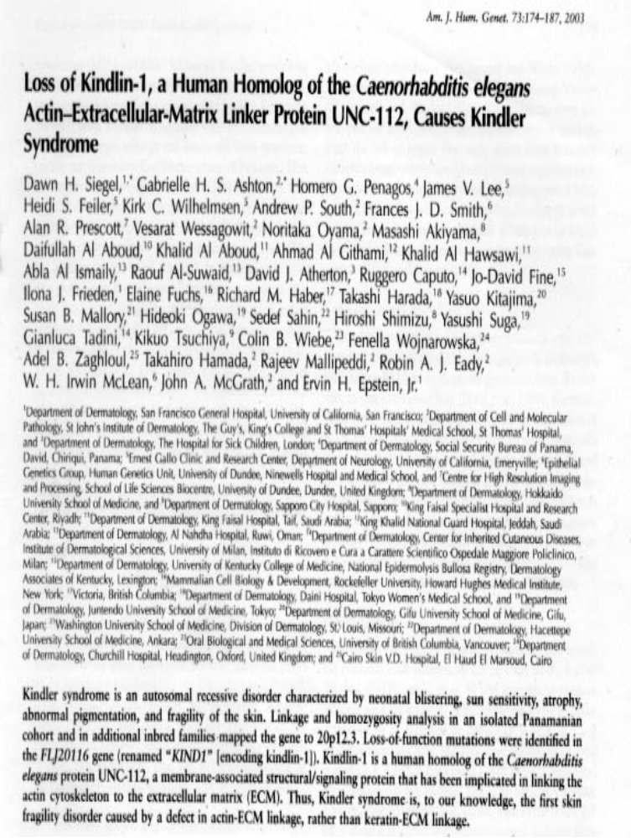
Pérdida de Kindlin-1, un homólogo humano de Caenorhabditis elegans, proteína UNC-112 fijadora de la matriz extracelular de Actina, causa el síndrome de Kindler.
Artículo IV
El síndrome de Kindler es una enfermedad autosómica recesiva caracterizada por ampollas neonatales, fotosensibilidad, atrofia, fragilidad y pigmentación de la piel. Estudios especiales de homocigotos de “linkage” en una cohorte aislada de pacientes y en familiares fenotipicamente sanos se mapeo en 20p12.3. Pérdida de función de mutaciones fueron identificados en el gene FLJ20116 (renombrado “KIND1”. [encodando a Kindlin-1]. Kindlin-1 es un homólogo humano de la proteína UNC-112 de Caenorhabditis elegans, una proteína señalizante estructural asociada a la membrana que ha sido implicada en unir el citoesqueleto de actina a la matriz extracelular. Asi, el síndrome de Kindleres, a nuestro conocimiento, el primer desorden de fragilidad de la piel causado por un defecto en la unión actina – matriz extracelular, mas que en la unión queratina – matriz extrracelular.

ANEXO II
FUNDACION PARA EL MANEJO Y PREVENCIÓN DE LAS GENODERMATOSIS EN PANAMÁ

PROPUESTA

DR. HOMERO PENAGOS G.
DERMATÓLOGO, CSS PANAMÁ

CHIRIQUÍ, MAYO 2006

RESÚMEN EJECUTIVO

Fundación

La Fundación es una organización voluntaria, sin fines de lucro, dedicada a promover la investigación y la educación sobre las Genodermatosis en Panamá y otras enfermedades severas de la piel, además de proporcionar tratamientos y apoyo a los pacientes y a sus familias.

Estamos dedicados a mejorar la calidad de vida de los pacientes con G, y otras enfermedades severas de la piel y de sus familias.

Los propósitos de la Fundación son:

Promover y apoyar la investigación científica para estudiar las causas y el tratamiento de la G y de otras enfermedades genéticas de la piel.

Aliviar el sufrimiento físico y mental de las personas con G a través de consejos prácticos, guía y soporte.

Obtener información acerca de la enfermedad, y proporcionarlos a los pacientes con G y a sus familias.

Ayudar a las personas con G a encontrar atención médica, social y genética de acuerdo a sus necesidades.

Actuar como fuente de información para los médicos y otros profesionales de la salud.

Distribuir material informativo sobre la G al público en general.

Junta Administrativa

Presidente :

Vice-Presidente:

Tesorera (o):

Vocales:

Director Ejecutivo:

Coordinadora Médica:

Secretaria:

Contador:
Domicilio de la Fundación:
Chiriquí

Dirección de la Fundación:
Calle B Sur

Dirección Postal :. Apdo 855

Teléfonos 774 15 03

Fax: 774 15 03
Coreo Electrónico:
Pagina Web: www.genodermatosispanama.com
Personería Jurídica:

Vigencia de la Fundación: Perpetua.

Cuentas de banco:

Objetivo de la Fundación:
La fundación tiene como objetivo promover y apoyar la prevención, investigación, las causas, los tratamientos y buscar la cura mas frecuentes en Panamá para así ofrecer una mejor calidad de vida a los niños que padecen las mencionadas enfermedades y a sus familiares.

Miembros Fundadores:

Dr. Homero Penagos
Dra. Tirza de León
Dr. Gherson Cukier
Prof. Elvia Requena de Penagos
Dra. Marta Jaén de Oliveros
Lcdo. Jorge Requena
MEd Ruth Requena
Prof. Elba González
Dr. Marino Rivera
Dr,. Frankin Anguizola
Dr. Felipe Villarreal
Dr. Abel Gómez
Lcdo. Felipe Rodríguez
Lcdo. Fernando Mendizábal
Lcda. Estrellita Fernández

Miembros Honorarios

Vivian Fernández de Torrijos Su Excelencia Primera Dama de Panamá

Asesores Médicos extranjeros:
Ervin Epstein Jr, MD

INTRODUCCIÓN

Las genodermatosis son un grupo de trastornos hereditarios, en los que la piel, los cabellos, uñas y las membranas de los o las pacientes son afectados de diversas maneras. También tienen manifestaciones en otros órganos o sistemas del ser humano y en algunas ocasiones pueden llevar a la muerte. Son enfermedades para toda la vida que casi siempre se presentan desde el nacimiento, provoca penurias físicas, emocionales y financieras a los afectados y sus familias.

TIPOS DE GENODERMATOSIS MÁS FRECUENTES EN PANAMÁ
Tal y como hemos podido ver en el trabajo anterior, las genodermatosis mas frecuentes en Panamá son: el albinismo óculo cutáneo tipo I, el síndrome de Kindler, Neurofibromatosis tipo I y el Síndrome de Down. En las dos primeras, en las que la patogenia se refiere a herencia autosómica recesiva, por razones culturales y educativas, la frecuencia es muy alta en la población indígena.
Estos pacientes tienen menor acceso a los sistemas de salud debido a su aislamiento de los centros de poder del país. Por ello reciben un manejo inadecuado y su calidad de vida es menor al que debiera esperarse en otras circunstancias.

Como también podemos observar en el trabajo previo, hay muchos avances en el manejo actual de estas patologías. Nuestra propuesta se encamina a colaborar para que estos pacientes y sus familias tengan una mejor calidad de vida, a la que como panameños tienen derecho.

Esta fundación estará compuesta por profesionales de la medicina involucrados con las genodermatosis y empresarios privados, todos ellos con el único propósito de brindar un cuidado médico correcto y apoyo familiar, con el fin de que el porcentaje de sobre vivencia y la calidad de vida de muchos pacientes puedan ser mejorados; sustentados en cuatro áreas estratégicas: la investigación, la capacitación, la generación y difusión de información y la consulta médica integral.

La definición de las áreas estratégicas, se fundamenta en la siguiente definición del problema que se busca atenuar con la fundación. El problema consiste en la falta de información, sobre las genodermatosis y sus posibles tratamientos, lo que repercute en niños y adultos enfermos a los cuales no se les puede aliviar su padecimiento físico y emocional y la falta de información genética, resultado de estudios genéticos y científicos que sirva de base para ofrecer consejo genético a las familias con propensión a la enfermedad

POBLACIÓN META

Actualmente es de más de 100 niños, niñas y algunos adultos que sufren de estas éstas enfermedades en mayor o menor grado, y sus familias cercanas para tener identificadas las personas que tienen probabilidad de ser portadores de la enfermedad. Entre estos se cuentan los tíos y tías maternas, paternas, y los hermanos del enfermo. Hay que insistir que, por lo menos con los pacientes afectados por el síndrome de Kindler, puede haber muchos pacientes no detectados en las montañas de Bocas del Toro, Chiriquí y Veraguas, que se beneficiarían de esta propuesta.

MISION

La fundación es una entidad sin fines de lucro, cuyo propósito es mejorar la calidad de vida de los pacientes con genodermatosis en Panamá. Nos caracterizaremos por la responsabilidad, solidaridad y el deseo de ayudar a los pacientes y sus familias aliviando el sufrimiento que les aqueja. Brindaremos servicios de tipo integral basados en el fortalecimiento de la capacidad de los médicos y otros profesionales de la salud, para lo cual investigamos, difundimos información científica y luchamos por la incorporación y aceptación de los pacientes por la sociedad, así como en el ajuste y adaptación de las condiciones de su entorno. Nuestros servicios están dirigidos prioritariamente a los enfermos y sus familias, al cuerpo médico y a la población en general.

VISION

La fundación velará por la integralidad de los servicios a todo nivel, garantizando la solución a problemas médicos incluyendo urgencias y los asociados a mejorar la calidad de vida de los pacientes, como es el acondicionamiento de las viviendas, el aporte de equipo especial y otros.

VALORES

- Solidaridad y cohesión entre los miembros de la fundación
- Equidad en la atención a los beneficiarios de los servicios de la fundación, entendida como trato igualitario.
- Ética profesional y mística de trabajo del equipo y socios de la fundación.
- Racionalidad en el uso de los recursos y honradez en su gestión y administración.
- Igualdad de oportunidades de superación personal y profesional a los diferentes actores involucrados con las acciones de la fundación.
- Libertad para la toma de decisiones, con base en criterios técnicos.
- Lealtad y honestidad del equipo, socios y beneficiarios de la fundación.
- Respeto y rectitud en la aplicación de procedimientos y en la ejecución de sus funciones y roles por parte del equipo, socios y beneficiarios de la fundación.

POLITICAS

- Generaremos y difundiremos información sobre la situación y los resultados de la fundación, en forma técnica y objetiva.
- Promoveremos espacios de reflexión, discusión y generación de propuestas, sobre el accionar y orientación de la fundación, entre del equipo, socios, beneficiarios y otros actores involucrados.
- Facilitaremos y promoveremos la constitución y consolidación de los servicios que brinda la fundación, en las unidades especializadas de las diferentes instituciones involucradas y relacionadas con las acciones de la fundación, como los Hospitales, Universidades, laboratorios, industria farmacéutica y otros.
- Brindaremos servicios en forma integral, a la medida de las necesidades de cada paciente y sus familiares.
- Facilitaremos la investigación y el intercambio de experiencias, para mejorar la calidad de la consulta médica y del tratamiento a aplicar.
- Facilitaremos la formación y capacitación de los diferentes tipos de profesionales, para mejorar la calidad y promover la integralidad de la consulta médica y del tratamiento a aplicar.
- Generaremos y difundiremos información científica y veraz sobre las enfermedades, sus causas, consecuencias, tratamientos y otros, para uso de la comunidad científica y para difusión entre la sociedad en general.
- Promoveremos la inserción de los pacientes en la sociedad, mediante campañas de divulgación y promoción, masiva y directa, en busca de la generación de oportunidades de estudio, trabajo y diversión para los niños enfermos.
- Promoveremos la coordinación con instituciones y con la empresa privada para potenciar y direccionar recursos.
- Seremos voceros a nivel nacional e internacional, para la gestión de fondos, que nos permitan financiar las acciones de la fundación y procurar su sostenibilidad.
- Realizaremos publicaciones, congresos, entrevistas, promoviendo en las universidades que alumnos que necesitan hacer una tesis lo hagan sobre estas enfermedades en diferentes especialidades, etc., para así, entre todos y aprovechando todos los recursos, llegar a ofrecerles alivio y cura a estos pacientes.
- Respetaremos el ámbito de trabajo de otras fundaciones vinculadas con el tema y complementaremos acciones con ellas, con el fin de potenciar los recursos y no duplicar roles y funciones.

OBJETIVOS ESTRATEGICOS

OBJETIVO ESTRATEGICO No.1
Desarrollar un sistema de información y divulgación como base para difundir información científica, promover la aceptación e inserción social de los enfermos.

Estrategias:
- Brindar información genética con el fin de prevenir el nacimiento de niños enfermos.
- Brindar información a médicos y otros profesionales de la salud para una mejor atención integral de los pacientes.
- Divulgar al público en general información sobre la enfermedad y las características y calidades de los pacientes, con el fin de promover su inserción y aceptación en la sociedad.

OBJETIVO ESTRATEGICO No.2
Promover y apoyar la investigación científica orientada al estudio de las causas y el tratamiento de las Genodermatosis y otras enfermedades severas de la piel.

Estrategia:
- Realizar procesos de investigación, que permitan la clasificación de cada uno de los pacientes y su enfermedad, resultado de estudios especializados y como base para un adecuado diagnóstico y definición del tratamiento.

OBJETIVOS ESTRATEGICO No.3
Capacitar a los médicos y otros profesionales de la salud en el tratamiento y procedimientos que se deben aplicar por las diferentes especialidades a los enfermos con genodermatosis y otras enfermedades severas de la piel, con miras a constituir equipos especializados de atención integral.

Estrategias:
- Constituir equipos de atención integral especializados, capacitando médicos, enfermeras y otros servidores de la salud, de todas las especialidades, sobre el mejor tratamiento y las innovaciones para tratar las Genodermatosis y otras enfermedades severas de la piel.

OBJETIVO ESTRATEGICO No.4
Brindar Consulta médica integral, con el fin de aliviar el sufrimiento físico y mental de los pacientes con Genodermatosis y otras enfermedades severas de la piel.

Estrategias:
- Potenciando el uso de los recursos institucionales disponibles y así maximizar su aprovechamiento y su integración.
- Fortalecer la capacidad de atención de los Hospitales promoviendo la constitución de una Unidad especializada en Genodermatosis y otras enfermedades severas de la piel.

OBJETIVO ESTRATEGICO No.5
Establecer vínculos formales con fundaciones que velan por fines similares y complementarios, mediante la definición de relaciones de coordinación y la aplicación de procedimientos.

Estrategias:

Promover la constitución de una red internacional de fundaciones con fines similares

OBJETIVO ESTRATEGICO No.6
Fortalecer y consolidar la estructura y procesos organizativos de la fundación, para su sostenibilidad y mejor prestación de servicios

Estrategias
- Puesta en operación de la estructura organizativa propuesta,
- Aplicación de manuales de procedimientos, de control interno y operativo.
- Gestión de recursos para el financiamiento de la fundación
ANALISIS DE FORTALEZAS, OPORTUNIDADES, DEBILIDADES Y AMENAZAS (FODA)

Fortalezas

Recurso humano con el que actualmente cuenta la fundación, Junta y apoyo médico y administrativo, tienen conocimiento y experiencia sobre el ámbito de acción de la Fundación; pero básicamente tienen mística e interés en colaborar.

Se cuenta con apoyo institucional, principalmente del Hospital José Domingo de Obaldía sección pediátrica, para la prestación de sus servicios y del personal médico de esta institución.

La gran voluntad que existe de parte de los miembros fundadores para luchar contra las enfermedades.

La fortaleza mental y moral que demuestran los pacientes con la enfermedad es una gran inspiración para seguir adelante

Oportunidades

País pequeño, bien comunicado, que permite la efectiva promoción de las acciones de la fundación y realización de campañas para el financiamiento de las mismas.

Relación y buena acogida con medios de comunicación, los cuales se han sensibilizado y comprometido con los propósitos de la fundación.

Contactos internacionales que facilitarán la gestión de recursos.

La existencia de Fundaciones con iguales propósitos en otros países y la posibilidad de integrarse en una red de coordinación y cooperación internacional.
Posibilidades de desarrollar investigación, por la existencia de recursos financieros y materiales en el país y fuera del país.

El contar con la ayuda del Club Activo 20-30 de Panamá.

El apoyo desinteresado de la Clínica de la Piel.

La política social y de salud del país, sobre todo la actitud de la Primera Dama actualmente.

Debilidades

Falta de recurso económico propio para la operación continúa de la fundación.

Desorden en procedimientos administrativos y operativos

Ausencia de reuniones periódicas para la toma de decisiones

Intromisión de opiniones no especializadas en el campo médico para establecer acciones acerca de los objetivos de la Fundación.

Falta de un local propio

Amenazas

Ausencia de claridad en los padres de familia acerca de la exclusividad de asuntos médicos como prioritario de la labor de la fundación.

Posibilidad de que se privatice la medicina.

La existencia de tantas fundaciones que lucha cada uno por obtener fondos públicos y privados, todos para una buena causa, lo que puede provocar un desgaste en el público y la eventual decisión de no colaborar más.

.

OBJETIVO ESTRATEGICO No.1

Desarrollar un sistema de información y divulgación como base para difundir información científica, promover la aceptación e inserción social de los niños enfermos.

ESTRATEGIA | ACTIVIDAD PRIORITARIA | ACTORES INVOLUCRADOS | RESPONSABLE | TIEMPO
 |  |  |  | 1 | 2 | 3 | 4
1.1 Brindar información genética con el fin de prevenir el nacimiento de niños enfermos. | 1.1.1 Constitución de una base de datos con los resultados del objetivo No.2, que será parte del sistema de información general.
 | 1.1.2 Diseño de un mecanismo de transferencia de los registros de la base de datos.
1.2 Brindar información a médicos y otros profesionales de la salud para una mejor atención integral de los pacientes. | 1.2.1 Diseño y puesta en operación de un sistema de información con información actual y novedosa sobre investigaciones, nuevos tratamientos otros
1.3 Divulgar al público en general información sobre la enfermedad y las características y calidades de los pacientes, con el fin de promover su inserción y aceptación en la sociedad. | 1.3.1 Contar con un registro de la población beneficiaria, detallando características del paciente, condiciones y potencialidad.
 | 1.3.2 Contar con un registro de opciones para los pacientes según sus potencialidades

OBJETIVO ESTRATEGICO No.2

Promover y apoyar la investigación científica orientada al estudio de las causas y el tratamiento de las GENODERMATOSIS y otras enfermedades severas de la piel.

ESTRATEGIA | ACTIVIDAD PRIORITARIA | ACTORES INVOLUCRADOS | RESPONSABLE | TIEMPO
 |  |  |  | 1 | 2 | 3 | 4
2.1 Realizar procesos de investigación, que permitan la clasificación de cada uno de los pacientes y su enfermedad, resultado de estudios especializados y como base para un adecuado diagnóstico y definición del tratamiento. | 2.1.1 Elaboración de estudios especializados por paciente
 | 2.1.2 Clasificación de los pacientes
 | 2.1.3 Diagnóstico y definición de tratamientos

OBJETIVO ESTRATEGICO No.3

Capacitar a los médicos y otros profesionales de la salud en el tratamiento y procedimientos que se deben aplicar por las diferentes especialidades a los pacientes con GENODERMATOSIS y otras enfermedades severas de la piel, con miras a constituir equipos especializados de atención integral.

ESTRATEGIA | ACTIVIDAD PRIORITARIA | ACTORES INVOLUCRADOS | RESPONSABLE | TIEMPO
 |  |  |  | 1 | 2 | 3 | 4
3.1 Constituir equipos de atención integral especializados, capacitando médicos, enfermeras y otros servidores de la salud, de todas las especialidades, sobre el mejor tratamiento y las innovaciones para tratar las G y otras enfermedades severas de la piel. | 3.1.1 Identificar las principales necesidades de capacitación.
 | 3.1.2 Identificar las principales fuentes de capacitación.
 | 3.1.3 Promover procesos de capacitación

OBJETIVO ESTRATEGICO No.4

Brindar Consulta médica integral, con el fin de aliviar el sufrimiento físico y mental de los pacientes con GENODERMATOSIS y otras enfermedades severas de la piel.

ESTRATEGIA | ACTIVIDAD PRIORITARIA | ACTORES INVOLUCRADOS | RESPONSABLE | TIEMPO
 |  |  |  | 1 | 2 | 3 | 4
4.1 Potenciar el uso de los recursos institucionales disponibles y así maximizar su aprovechamiento y su integración. | 4.1.1 Construir una base de datos sobre las diferentes entidades relacionadas con las actividades de la fundación. Definiendo la oportunidad que representa para esta.
 | 4.1.2 Establecer relaciones formales con estas entidades, convenios, acuerdos, cartas de entendimiento.
4.2 Fortalecer la capacidad de atención del Hospital de Niños, promoviendo la constitución de una Unidad especializada en G y otras enfermedades severas de la piel. | 4.2.1 Involucrar al personal del HN en la fundación
 | 4.2.2 Establecer relaciones formales con el HN, mediante la coordinación de acciones y la definición de procedimientos
 | 4.2.3 Orientar los resultados de los objetivos 1, 2 y 3 al personal del HN
 | 4.2.4 Constituir la Unidad de Servicios especializados
4.3 Brindar consulta medica con recursos de la fundación e integrando recursos de otras entidades. | 4.3.1 Contar con un registro de pacientes y sus necesidades
 | 4.3.2 Identificar fuentes de servicios ó recursos en función de la actividad 4.1.1
 | 4.3.3 Definir tratamientos integrales por paciente, según sus condiciones.

OBJETIVO ESTRATEGICO No.5
Establecer vínculos formales con fundaciones que velan por fines similares y complementarios, mediante la definición de relaciones de coordinación y la aplicación de procedimientos.

ESTRATEGIA | ACTIVIDAD PRIORITARIA | ACTORES INVOLUCRADOS | RESPONSABLE | TIEMPO
 |  |  |  | 1 | 2 | 3 | 4
5.1 Promover la constitución de una red internacional de fundaciones con fines similares | 5.1.1 Identificar organizaciones afines y similares
 | 5.1.2 Promover la constitución de la red
 | 5.1.3 Constituir la Red
5.2 Desarrollar relaciones de coordinación con las Fundaciones afines en Panamá en un ambiente de complementariedad. | 5.2.1 Diferenciar roles e intereses
 | 5.2.2 Definir mecanismos de coordinación
 | 5.2.3 Definir procedimientos para trabajo en conjunto
 | 5.2.4 Establecer relaciones formales de trabajo en conjunto

OBJETIVO ESTRATEGICO No.6
Fortalecer y consolidar la estructura y procesos organizativos de la fundación, para su sostenibilidad y mejor prestación de servicios

ESTRATEGIA | ACTIVIDAD PRIORITARIA | ACTORES INVOLUCRADOS | RESPONSABLE | TIEMPO
 |  |  |  | 1 | 2 | 3 | 4
Puesta en operación de la estructura organizativa propuesta, | Gestión del Recurso Humano
Puesta en operación de la estructura organizativa propuesta, | Inducción del recurso Humano
Puesta en operación de la estructura organizativa propuesta, | Operatividad de la Junta Directiva, incluye inducción y aprobación de procedimientos
Aplicación de manuales de procedimientos, de control interno y operativo. | Revisión y ajuste de procedimientos
 | Aplicación de los procedimientos
Gestión de recursos para el financiamiento de la fundación | Realizar un programa de aporte por parte de los socios
Gestión de recursos para el financiamiento de la fundación | Realizar una campaña de aporte por parte de personas, empresas e instituciones interesadas en los fines de la fundación
Gestión de recursos para el financiamiento de la fundación | Formular proyectos y propuestas específicas para el financiamiento de los objetivos 1, 2, 3 y 4.

ESTUCTURA Y PROCESOS ORGANIZATIVOS

Mayo 2006

FUNDACION

ORGANIZACIÓN Y RESPONSABILIDADES

La propuesta se hace con fundamento en la situación actual de la organización, las definidas como áreas estratégicas y sus objetivos.

Se propone una estructura básica, dinámica y flexible, que deberá modificarse conforme se ejecuten acciones y se logren los objetivos operativos y estratégicos de la fundación.

Como se puede ver en el organigrama, entre las áreas funcionales se propone una dinámica de cogestión, esto porque los objetivos de cada una de estas áreas, se deben tratar en forma integral, considerando cada una de ellas la dependencia y relaciones de coordinación que se deben establecer para el logro de los fines de la fundación.

Para cada una de estas áreas funcionales se desarrollará una subestructura propia, en función de las propuestas y proyectos que se implementen, las cuales pueden considerar acciones para varias áreas a la vez.

Como componentes fijos se definen la Junta Administrativa, la Dirección Ejecutiva y el apoyo administrativo; también se consideran componentes temporales como servicios especiales para apoyo en la formulación de propuestas y proyectos, para los servicios contables, u otros que se consideren necesarios.

FUNDACION
ESTRUCTURA ORGANIZATIVA
JUNTA ADMINSTRATIVA
Director Ejecutivo
Apoyo Administrativo
Un funcionario de planta
Uno por servicios especiales
Formulador de Proyectos
Servicios especiales
Consulta médica
Area funcional
Opera por proyectos
Investigación
Area funcional
Opera por proyectos
Información
Area funcional
Opera por proyectos
Capacitación
Area funcional
Opera por proyectos

JUNTA ADMINISTRATIVA

Brinda orientaciones estratégicas y supervisa que la operación de los proyectos, reflejen los objetivos y políticas de la Fundación. Por lo que se puede definir como el órgano de dirección y conducción estratégica de la fundación.

Las principales funciones serán:

- Nombrar al Director Ejecutivo de la Fundación.
- Participar en la formulación y aprobar el Plan Operativo Anual (POA) y los proyectos que se propongan.
- Aprobar los informes que se generen, tanto del accionar de la fundación y sus proyectos, como de la información asociada a la enfermedad. Para lo cual se constituye en el vocero oficial de la Fundación.
- Gestionará recursos para la sostenibilidad de la fundación.
- Supervisar la marcha de los proyectos y de actividades ordinarias de la fundación. Para lo cual deberán sus miembros participar en el seguimiento de Plan Anual y de los Proyectos, pudiendo solicitar información a la Dirección Ejecutiva y a los Coordinadores de proyecto sobre cualquier actividad realizada en el marco de la Fundación.
- Aprobar contrataciones de bienes y servicios que representen pagos a un mismo contratista superiores a ___________$?
- Analizar los antecedentes de la(s) entidades(s) interesadas en participar en la ejecución de acciones en apoyo a las áreas funcionales, como por ejemplo las Universidades y los tesiarios ó los estudiantes en servicio comunal.
- Analizar todas las propuestas provenientes de entidades interesadas en ejecutor acciones con la fundación.
- Analizar las propuestas de atención especializada a pacientes, que requieran altos niveles de inversión.

DIRECCION EJECUTIVA

Las principales funciones son:

- Seleccionar, contratar y supervisar al personal.
- Realizar contratos/convenios u otros mecanismos formales necesarios para la operación de la Fundación, con entidades públicas y privadas y/o personas naturales.
- Autorizar los pagos de las contrataciones y convenios para la operación de la Fundación y la ejecución de proyectos, aprobados.
- Coordinar y supervisar las acciones de la Fundación,
- Coordinar y supervisar la elaboración y presentación de los Planes Anuales, de los Informes de Avance periódicos y Anual y de los proyectos por área estratégica.
- Asegurar el cumplimiento de los objetivos de la Fundación.
- Ejercer como secretario de la Junta Administrativa, a cuyas reuniones asistirá con voz y sin voto.
- Proporcionar a la Junta Administrativa toda la información que le sea solicitada
- Representar a la Fundación ante organismos públicos y privados.
- Diseñar y poner en marcha mecanismos de recaudación de fondos. Proponer y coordinar las campañas de recaudación de fondos.
- Negociar con entidades públicas y privadas recursos para el financiamiento de los proyectos.

APOYO ADMINISTRATIVO

Principales funciones:

- El encargado del Apoyo Administrativo tendrá la responsabilidad de mantener y proporcionar la información contable-financiera sobre uso de los recursos.
- Será la responsable de realizar la adquisición de bienes y servicios, asesorando a la Dirección Ejecutiva sobre la decisión a tomar.
- Debe apoyar a la Dirección Ejecutiva en la formulación de convenios y contratos.
- Debe ejercer funciones de manejo y control de activos e inventarios.
- Debe ejercer funciones de manejo y control de registros.

FORMULADOR DE PROYECTOS

Principales funciones:

- Este es un servicio ocasional, que se brinda en respuesta a demandas específicas de la fundación, coordina y dirige la formulación de propuestas y proyectos. Para ello debe contar con la participación y dedicación de los miembros de la Fundación involucrados directamente con el tema.

COORDINADOR DE PROYECTOS POR AREA FUNCIONAL:

Principales funciones:

- Planificar y supervisar las actividades desde la concepción del proyecto hasta su conclusión.
- Preparar informes de avance periódicos y a solicitud de la Dirección Ejecutiva y de la Junta Administrativa de la Fundación.
- Organizar los recursos con los que cuenta para ejecutar el proyecto.
- Dirigir y controlar las operaciones de ejecución, de modo que el conjunto de acciones ejecutadas se ajusten, en tiempo calidad y costo, a lo especificado y esperado en el proyecto.
- Mantener contacto y coordinar acciones con los actores involucrados (directa ó indirectamente) con la ejecución del proyecto. Como clientes, proveedores, los grupos que financian el proyecto, contratistas, consultores.
- Coordinar acciones con otros órganos de la fundación, directivos administrativos y operacionales, que permitan el logro de los objetivos del proyecto en función de los objetivos de la fundación.
- Apoyar al Director Ejecutivo en la gestión de recursos para el financiamiento de los proyectos.
- Respetar y aplicar la normativa y procedimientos de la Fundación

ANEXO III

GRUPOS DE APOYO EN GENODERMATOSIS

EPIDERMOLISIS BULOSA

Dystrophic Epidermolysis Bulosa Reserach Association of America (DEBRA)
www.debra.org

5West 36th Street, suite 404

Ney York, NY 10018
(212) 868 1573; fax (212) 868 9296

Director Ejecutivo: Andrew McCluskey

Tiene filiales en Chile, México y Costa Rica.

ICHTHYOSIS

Foundation for Ichthyosis and Related Skin Types (FIRST)
www.saclyskin.org

650N. Cannon Avenue, Suite 17

Lansdale, PA 19446
(800)545-2386 ; FAX (215) 631 1413

Director Ejecutivo : Jean Pickford.

NEUROFIBROMATOSIS I

National Neurofibromatosis Foundation
www.nf.org

95Pine Street, 16th floor

New York, NY 10005
(800) 323 7938

FAX: (212) 747 0004

Director Ejecutivo Peter Bellerman, President.

XERODERMA PIGMENTOSUM

Xeroderma Pigmentosum Registry

University of Medicine and Dentristy of New Jersey

Department of Pathology

Med Sci Bldg Rm C-520

185 South Orange Avenue

Newark, NJ 07103-2714
(201) 982-4405

Director Ejecutivo: W. Clark Lambert, MD, Ph.D.

ALBINISMO

National Organization for albinism and Hypopigmentation
www.albinism.org

P.O.Box 959

East Hamstead, NH 03826-0959
(800) 472 2310

FAX (603) 887 6049

Director Ejecutivo Michael McGowan, President.

Nota. Observe que no hay grupos de apoyo para Kindler, ellos no tienen ese problema, nosotros sí.

